Утвержден годовым общим собранием акционеров 28.04.2018 года

ГОДОВОЙ ОТЧЕТ

2017 год

Уважаемые акционеры!

2017 год стал для ПАО «КуйбышевАзот» непростым, но насыщенным на большие события годом.
Выведены на проектную мощность совместное с немецкой компанией «Линде» производство аммиака и универсальная комплектная линия азотной кислоты. Завершены строительные и начаты пусконаладочные работы на 5-й линии полиамида и новой установке компактирования сульфата аммония. Достигнута рекордная выработка по ряду основных продуктов: азотная кислота, аммиачная селитра, полиамид. Все это обеспечило максимальный за последние годы рост выручки от продаж- 13,5%, до 43 миллиардов рублей. Несмотря на значительные затраты, связанные с проведением плановых ремонтов аммиачного и кислотно-солевого производств, а также работ по восстановлению цеха 35 после пожара, получена чистая прибыль в размере 3-х миллиардов рублей. Продолжается строительство цеха сульфат-нитрата аммония, установки компрессии в цехе 38, склада пропитанной кордной ткани.
В результате многолетней работы по модернизации действующих производств и инвестиций в строительство новых, ПАО «КуйбышевАзот» формирует современную производственную платформу, закладывая фундамент для динамичного развития предприятия на десятилетия вперед.
Особое внимание было уделено экологическим проектам, внедрение которых на производстве позволяет существенно снизить воздействие на окружающую среду и выйти на принципиально новый уровень промышленной и экологической безопасности.
В течение года осуществлялась планомерная работа по дальнейшему улучшению управления группой компаний «КуйбышевАзот» и повышению эффективности входящих в нее организаций. В Курске, на заводе химических волокон и нитей введены в строй сразу два новых производства: картонной тары совместно с голландской компанией «Коррекс» и технических нитей мощностью 8,6 тысяч тонн в год. На этом предприятии, а также комбинате текстильных тканей в Балашове Саратовской области значительно увеличены объёмы производства и продаж. Создано совместное с итальянской компанией Maire Tecnimont предприятие для проектирования и строительства нового производства карбамида. Ведётся подготовка новых серьёзных проектов как в режиме совместных предприятий, так и собственных Куйбышевазота.
Таким образом, за отчетный период Общество прошло непростой, но очень ответственный этап своего развития. Важно, что была сохранена положительная динамика развития компании. Удержать выбранный курс в дальнейшем – наша главная задача, от выполнения которой напрямую зависят дальнейшие перспективы производственной и финансовой деятельности предприятия, социальная защищенность и стабильность коллектива. Опыт и профессионализм сотрудников компании позволяют с уверенностью рассчитывать на успех в выполнении этой задачи.
От имени Совета директоров и администрации выражаем благодарность всем работникам Общества за ответственное отношение к труду, а акционерам – за тесное и плодотворное сотрудничество с руководством ПАО «КуйбышевАзот».
Желаем всем дальнейших успехов в осуществлении намеченных планов!
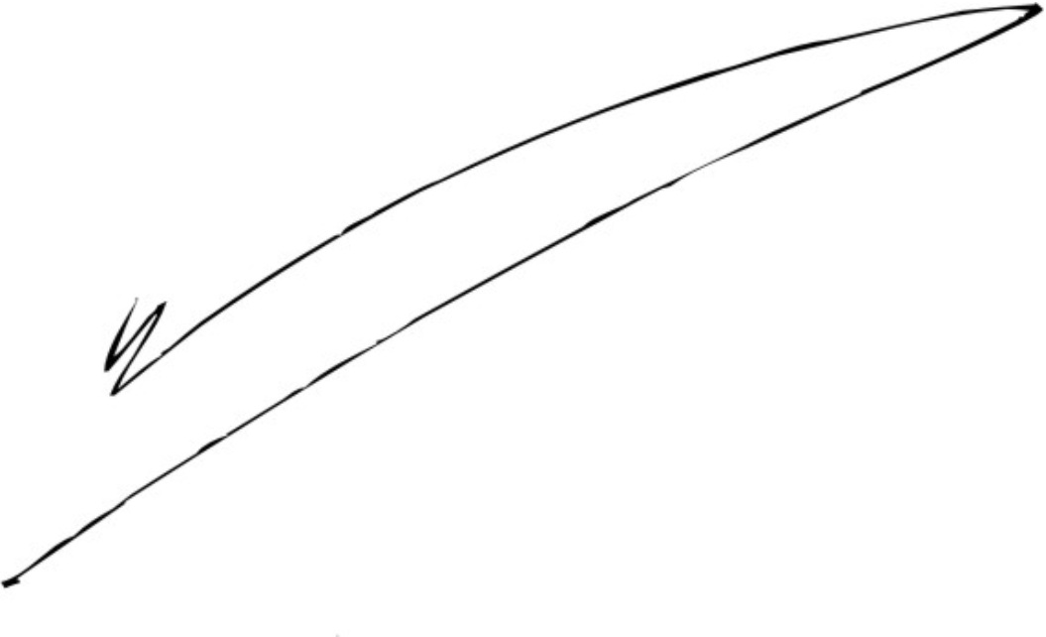
С уважением,

Председатель совета директоров ПАО «КуйбышевАзот» Герасименко В.И
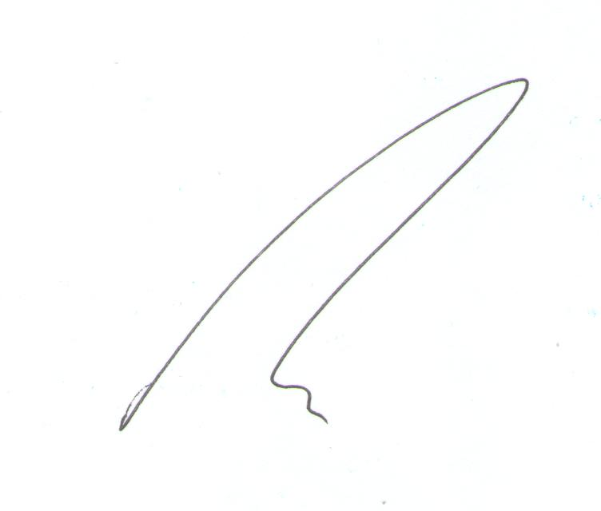

Генеральный директор ПАО «КуйбышевАзот» Герасименко А.В.

1. Положение ПАО «КуйбышевАзот» в отрасли. Приоритетные направления деятельности.

ПАО «КуйбышевАзот» является одним из ведущих предприятий российской химической промышленности.
Компания расположена в г. Тольятти Самарской области и осуществляет свою деятельность по следующим основным направлениям:
- капролактам и продукты его переработки (полиамид-6, технические и текстильные нити, шинный корд, полиамидные и смесовые ткани, инженерные пластики);
- аммиак и азотные удобрения;
- промышленные газы: азот, кислород, аргон.
Предприятие имеет развитую транспортную и энергетическую инфраструктуру, собственные ремонтную службу, проектный и исследовательский центры.

Основные производственные мощности на 01.01.2018 г. включают: - 220 тыс. тн в год капролактама; 212 тыс. тонн гранулята полиамида-6 (ПА-6); 18,8 тыс. тн полиамидной технической и текстильной нити; 33 млн. погонных метров пропитанной кордной ткани, 660,0 тыс. тн аммиака; 380,0 тыс. тн карбамида, 680,0 тыс. тн аммиачной селитры и 560 тыс. тн сульфата аммония.
ПАО «КуйбышевАзот» занимает лидирующую позицию в производстве капролактама в РФ, СНГ и Восточной Европе. По итогам 2017 года доля предприятия в общероссийской выработке составила 53%.
В соответствии со стратегической задачей увеличения производства продукции с более высокой добавленной стоимостью успешно реализуется программа глубокой переработки капролактама. В 2003-2004 гг., осуществив первый этап проекта, компания приступила к выпуску полиамида-6, технической нити и кордной ткани. В 2006-2010 гг. были запущены еще три линии по производству полиамида. Расширялись мощности по формованию и кручению технических нитей. В 2014 г. введена в эксплуатацию установка по выпуску пропитанной термофиксированной кордной ткани. В 2017 г. получена первая продукция на 5-й установке полиамида.
В настоящее время «КуйбышевАзот» является ведущим производителем ПА-6 в СНГ и Восточной Европе и единственным предприятием в РФ, которое выпускает весь возможный ассортимент этого полимера. Доля компании в общероссийской выработке полиамида составила 99%.
Приобретение в конце 2007 г. ООО «Курскхимволокно», крупнейшего отечественного производителя химволокон, обеспечило ПАО «КуйбышевАзот» лидирующие позиции на российских рынках текстильных и технических нитей.
В рамках долгосрочной стратегической программы по увеличению переработки капролактама в 2010 совершена покупка части имущественного комплекса предприятия «Балашовский текстиль». На его базе создано ООО «Балтекс», где восстановлено производство полиамидных и смесовых тканей. В 2011 году приобретен новый актив - германская компания STFG Filamente GmbH, выпускающая текстильные полиамидные нити технического назначения. В 2013 году завершена сделка по выкупу арендованных ранее мощностей по производству технических и текстильных нитей в г. Щекино.
Еще одно направление переработки капролактама и полиамида-6 – инженерные пластики. В 2007 было введено в эксплуатацию производство на совместном предприятии Kuibyshevazot Engineering Plastics (Shanghai) Co., Ltd в Китае, объем выпуска продукции за 2017 год составил 9,6 тыс. тонн.
В 2011 г. «КуйбышевАзот» усилил свое присутствие на растущем внутреннем рынке компаундов за счет создания двух совместных предприятий с DSM Engineering Plastics (DEP), признанным мировым лидером в этой области. Одно из них производственное - «Волгапласт», другое торговое - «Волгалон». Оба СП расположены в Тольятти.
Кроме того, в рамках соглашения о стратегическом партнерстве с Royal DSM N.V. (Голландия) - одной их крупнейших мировых компаний по разработке и выпуску высокотехнологичных материалов и промышленных химикатов, «КуйбышевАзот» получил право на использование лицензии на энергоэффективную технологию производства циклогексанона.
В 2013 году подписаны соглашения о создании совместных предприятий с ведущими в своих областях деятельности зарубежными партнерами: по производству аммиака - с компанией «Linde Group» (Германия) и продуктов разделения воздуха - с корпорацией Praxair (США). Создано СП ООО «Линде Азот Тольятти», которое введено в эксплуатацию в 2017 г.
В 2015 г. образовано совместное предприятие ООО «Граниферт» по производству гранулированного сульфата аммония с группой компаний Trammo AG (США). В 2017 г. завершено строительство установки и получена продукция.
В 2016 г. совместное производство с Praxair по производству промышленных газов - ООО «Праксайр Азот Тольятти», было ведено эксплуатацию.
В 2017 г. для проектирования и реализации проекта по новому производству карбамида, создано совместное предприятие ПАО «КуйбышевАзот» и MET Development S.p.A (проектное подразделение компании Maire Tecnimont S.p.A. (Италия).

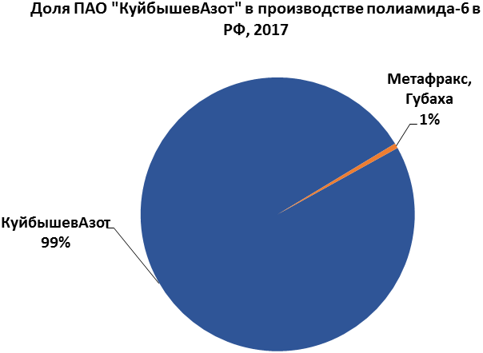
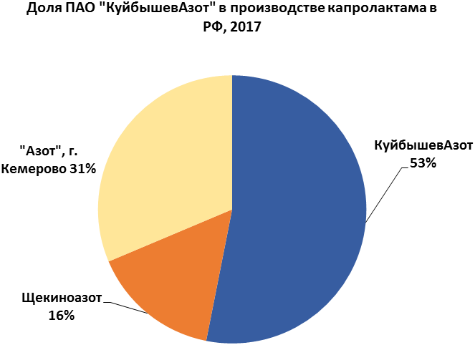

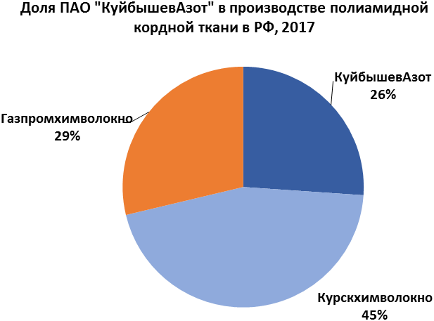
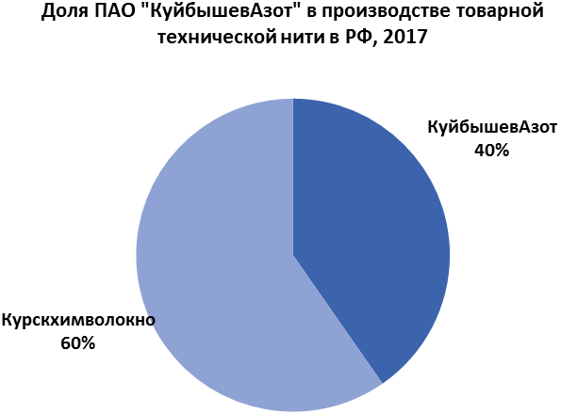

Доля ПАО «КуйбышевАзот» в производстве азотных удобрений в РФ, 2017 г.

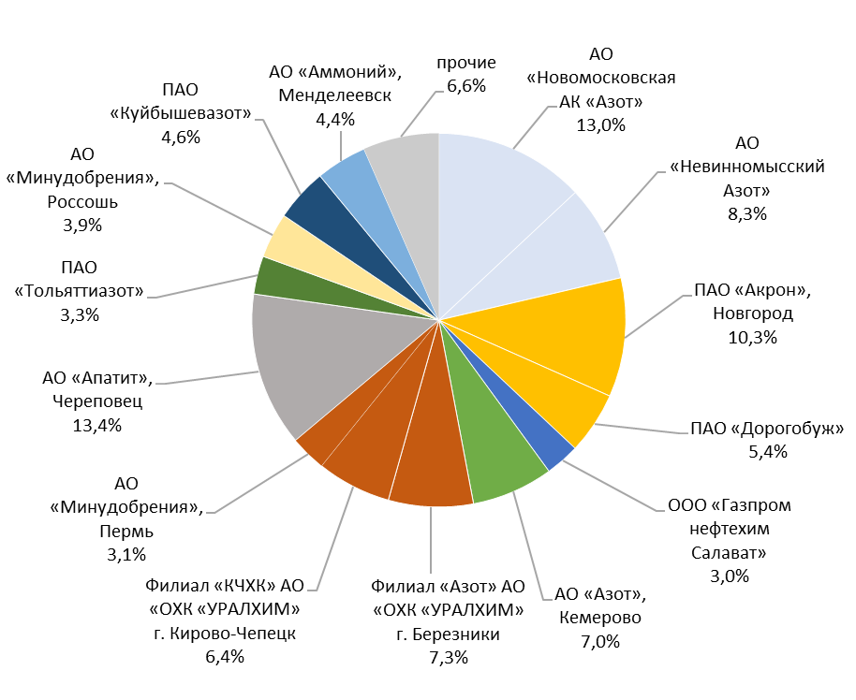

Источник: «Азотэкон»

Холдинги:
ЕвроХим" (АО "Невинномысский Азот"; АО "Новомосковская АК "Азот";
ООО "Еврохим - Белореченские МУ", ПГ "Фосфорит") – 23,1%
ХК "Акрон" (ПАО "Акрон", Новгород; ПАО "Дорогобуж") – 15,7%
"Фосагро" (АО "Фосагро-Череповец", БФ АО "Апатит", АО "Метахим") - 15,4%
"Уралхим" (Филиал "Азот", Березники; Филиал "КЧХК", Кирово-Чепецк,
АО "Воскресенские минудобрения", АО "Минудобрения", Пермь) – 17,3%
"СДС Азот" (АО "Азот", Кемерово; ООО "Ангарский АТЗ") – 7,1%

По выработке аммиака и азотных удобрений «КуйбышевАзот» входит в первую десятку предприятий отечественной азотной промышленности. Компания выпускает 4,6% азотных удобрений в РФ, в том числе: 3,7% карбамида, 5,7% аммиачной селитры и 54,1% сульфата аммония (среди производителей химической отрасли).

Продукция «КуйбышевАзота» пользуется устойчивым спросом в России и за рубежом. 53% всех продаж приходится на экспорт. Основными направлениями являются страны Европы, Латинской Америки, Африки, Азии, Ближнего Востока и СНГ.
Российский рынок является для компании одним из приоритетных - вырабатывая 4,6% всех российских азотных удобрений, предприятие имеет долю в их поставках отечественным сельхозпроизводителям 12,1%.
Стремление максимально эффективно использовать возможности рынка, а также быстрое и гибкое реагирование на изменения внешней среды позволяют сохранять свои конкурентные преимущества.
Наши постоянные партнеры ценят стабильность, надежность и высокое качество продукции. Интегрированная система менеджмента сертифицирована на соответствие требованиям международных стандартов ISO 9001, ISO 14001, OHSAS 18001, ISO/TS 16949.

2. ОТЧЕТ СОВЕТА ДИРЕКТОРОВ О ВЫПОЛНЕНИИ «ПРИОРИТЕТНЫХ НАПРАВЛЕНИЙ РАЗВИТИЯ ПАО «КУБЫШЕВАЗОТ» В 2017 г.

2.1. Основные итоги

В 2017 г. осуществлялось выполнение «Приоритетных направлений развития АО «КуйбышевАзот» на 2016-2020 гг.», утвержденных советом директоров компании.
В течение года совет директоров регулярно рассматривал исполнение указанного документа, Инвестиционной программы, включающей проекты по предприятиям, входящим в группу компаний «КуйбышевАзот», корректировал их с учетом финансовых результатов компании и ситуации на рынках.

2017 год стал периодом напряженной работы, ввода в эксплуатацию и освоения мощности новых производств, а также продолжения реализации крупных проектов.
Достигнута рекордная выработка азотной кислоты, аммиачной селитры и полиамида.
Объем производства основных видов продукции составил:
- аммиак (включая выработку совместного предприятия ООО «Линде Азот Тольятти» – 305,4 тыс. тонн) - 880,4 тыс. тонн, или 135,0 % к уровню 2016 г.;
- аммиачная селитра – 615,7 тыс. тонн (100,6%);
- карбамид – 309,5 тыс. тонн (91,0 %);
- сульфат аммония – 485,3 тыс. тонн (96,6%);
- капролактам – 194,5 тыс. тонн (98,7%);
- полиамид - 6 – 147,2 тыс. тонн (102,7%);
- технические и кордные нити – 11,0 тыс. тонн (87,3%);
- ткань кордная пропитанная – 16,4 млн. п.м.(151,1%)
Рост объемов товарной продукции на 6,7% за счёт начала работы совместного предприятия «Линде Азот Тольятти», улучшение конъюнктуры цен на капролактам и продукты его переработки позволили увеличить выручку на 13,5% до 43 млрд. руб. В то же время рост затрат на энергоресурсы, основное сырье, ремонт и восстановление оборудования, привели к уменьшению чистой прибыли на 23,7% до 3,1 млрд. руб.
В 2017 г. выполнен большой объем работ по строительству новых и техническому перевооружению действующих производств.
Достигнуты проектные мощности на совместном с немецкой компанией «Linde» производстве аммиака и универсальной комплектной линии (УКЛ) азотной кислоты.
К концу года получена первая продукция на пятой установке полиамида и производстве компактированного сульфата аммония. Продолжается строительство производства сульфат-нитрата аммония.
Создано совместное с итальянской компанией Maire Tecnimont предприятие для проектирования и строительства нового производства карбамида.
Проведены плановые капитальные ремонты в цехах аммиачной селитры, карбамида, азотной кислоты, аммиака.
Начата реализация проектов по строительству производства олеума и улучшенной серной кислоты, а также универсальной комплектной линии (УКЛ №2) азотной кислоты.
Снижено удельное потребление на тонну продукции натра едкого на 4,4%, электроэнергии на 23%, теплоэнергии на 6,3%, речной воды на 4,3%.
На производстве нитей в г. Щекино осваиваются мощности девяти новых машин кручения текстильных нитей Ratti.
Ведется проработка перспективных проектов предприятия: производства азотной кислоты, аммиачной селитры, увеличения мощности производства капролактама до 260 тысяч тонн.
Особое внимание уделяется экологическим проектам и природоохранным мероприятиям. Введён в эксплуатацию узел очистки сточных вод на производстве карбамида, что позволило прекратить сброс химически загрязненных стоков и в дальнейшем сократит потребление речной воды на 250 тыс. м³/год. Внедрен 1-й этап безгазгольдерной схемы производства слабой азотной кислоты, ведется строительство очистных сооружений ливневых стоков Северного промузла и пуско-наладка установки конденсации паров после скрубберов-нейтрализаторов на производстве аммиачной селитры для снижения выбросов в атмосферу.
В соответствии со стратегической программой по импортозамещению и увеличению переработки капролактама и полиамида на территории России проводится реконструкция дочерних предприятий по производству технических и текстильных нитей, кордных тканей в Курске и текстильных тканей - в Балашове. В ООО «Курскхимволокно» (КХВ) введены в эксплуатацию и освоены проектные мощности 3-х новых машин формования технической нити, объем производства суровой кордной ткани вырос в 2,4 раза. На промплощадке КХВ начало работу совместное с компанией Corex Nederland B.V. (Нидерланды) производство картонной намоточной тары, которое будет обеспечивать потребности в этой продукции всю группу компаний «КуйбышевАзот». Данные проекты позволяют обеспечивать стабильную загрузку основного производства в Тольятти в условиях усиления конкуренции на внешнем рынке. На собственную переработку, включая дочерние российские и зарубежные предприятия направлено 76% капролактама и 33% полиамида.
В 2017 г. для проектирования и реализации проекта по новому производству карбамида, создано совместное предприятие ПАО «КуйбышевАзот» и MET Development S.p.A (проектное подразделение компании Maire Tecnimont S.p.A. (Италия). Доля участия обеих сторон распределяется следующим образом: ПАО «КуйбышевАзот» - 68% и MET Development –32%.
С целью возможности дальнейшего привлечения инвестора для реализации проекта по строительству производства серной кислоты и олеума была создана дочерняя компания ООО «Волгатехноол». В случае отсутствия заинтересованности участия в проекте других организаций, проект будет реализован за счет собственных средств ПАО «КуйбышевАзот» и заемных ресурсов.
К сожалению, в 2017 год отмечен не только положительными событиями. На производстве капролактама был допущен пожар, повлекший повреждение установки циклогексанона. Высокая степень промышленной и экологической безопасности, заложенная при проектировании и строительстве установки, позволила минимизировать ущерб. Оборудование было восстановлено в оптимальные сроки, потеря выработки капролактама по сравнению объемом производства в 2016 г. незначительна.
Всего на строительство и техническое перевооружение в 2017 г. было израсходовано 6 млрд. руб., выполнен капитальный ремонт заводских объектов на сумму 2,2 млрд. руб. Таким образом, на развитие предприятия направлено 8,2 млрд. руб.

Ключевые финансовые показатели

По итогам 2017 года EBITDA составила 7 139 млн. руб., рост по сравнению с 2016 годом 1,8%. Чистая прибыль снизилась на 24,2% до 3 096 млн. руб.
Значение по рентабельность по EBITDA – 16,6%, по чистой прибыли – 7,2%, собственного капитала (ROE) – 11,1%. Компания целенаправленно проводит политику активного инвестирования в производственные фонды для дальнейшего повышения своей операционной эффективности.
В отчетном году в бюджеты и социальные фонды различных уровней в виде налогов и сборов перечислено 1 785 млн. руб.

ОСНОВНЫЕ ФИНАНСОВЫЕ РЕЗУЛЬТАТЫ

 | 2007 | 2008 | 2009 | 2010 | 2011 | 2012 | 2013 | 2014 | 2015 | 2016 | 2017 | 2017/  2016,% | 2017/  2007,%
Выручка,  млн. руб. | 17 213 | 19 200 | 16 039 | 21 084 | 31 218 | 28 350 | 28 045 | 30 873 | 38 092 | 37 911 | 43 013 | 113,5% | 249,9%
Млн. $ | 673,4 | 772,2 | 505,2 | 694,5 | 1 062,2 | 912,3 | 879,0 | 803,5 | 624,9 | 565,5 | 737,1 | 130,3% | 109,5%
Затраты,  млн. руб. | 13 864 | 15 187 | 14 808 | 18 016 | 23 270 | 23 871 | 24 377 | 26 764 | 28 209 | 32 972 | 38 939 | 118,1% | 280,9%
Млн. $ | 542,4 | 610,8 | 466,4 | 593,4 | 791,8 | 768,2 | 764,0 | 696,6 | 462,8 | 491,9 | 667,3 | 135,7% | 123,0%
Прибыль от продаж,  млн. руб. | 3 348 | 4 013 | 1 230 | 3 068 | 7 948 | 4 479 | 3 668 | 4 109 | 9 883 | 4 939 | 4 073 | 82,5% | 121,6%
Млн. $ | 131,0 | 161,4 | 38,8 | 101,1 | 270,4 | 144,1 | 115,0 | 106,9 | 162,1 | 73,7 | 69,8 | 94,7% | 53,3%
EBITDA,  млн. руб. | 3 474 | 4 290 | 1 733 | 3 684 | 8 806 | 4 563 | 4 288 | 3 757 | 8 214 | 7 015 | 7 139 | 101,8% | 205,5%
Млн. $ | 135,9 | 172,5 | 54,6 | 121,3 | 299,6 | 146,8 | 134,4 | 97,8 | 134,8 | 104,6 | 122,3 | 116,9% | 90,0%
Чистая прибыль,  млн. руб. | 1 978 | 2 399 | 280 | 1 753 | 5 953 | 2 610 | 2 577 | 1 852 | 5 019 | 4 084 | 3 115 | 76,3% | 157,5%
Млн. $ | 77,4 | 96,5 | 8,8 | 57,7 | 202,6 | 84,0 | 80,8 | 48,2 | 82,3 | 60,9 | 53,4 | 87,6% | 69,0%
Рентабельность по прибыли от продаж, % | 19,5% | 20,9% | 7,7% | 14,6% | 25,5% | 15,8% | 13,1% | 13,3% | 25,9% | 13,0% | 9,5% | 72,7% | 48,7%
Рентабельность по EBITDA, % | 20,2% | 22,3% | 10,8% | 17,5% | 28,2% | 16,1% | 15,3% | 12,2% | 21,6% | 18,5% | 16,6% | 89,7% | 82,2%
Рентабельность по чистой прибыли, % | 11,5% | 12,5% | 1,7% | 8,3% | 19,1% | 9,2% | 9,2% | 6,0% | 13,2% | 10,8% | 7,2% | 67,2% | 63,0%
Рентабельность собственного капитала (ROE), % | 26,9% | 29,3% | 3,1% | 17,4% | 44,7% | 15,7% | 14,3% | 9,6% | 23,1% | 16,2% | 11,2% | 69,0% | 41,5%

Темпы роста компании с 2007 по 2017 г.

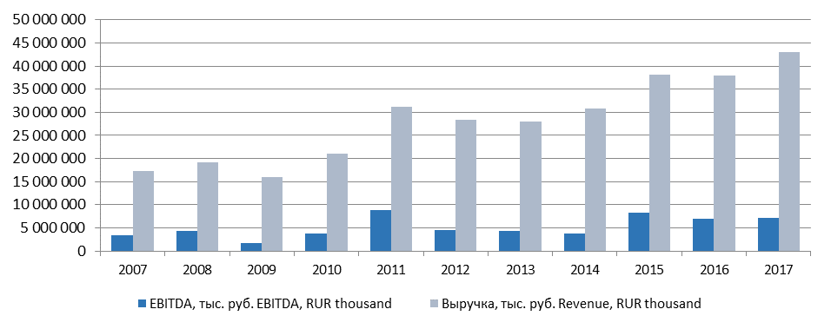

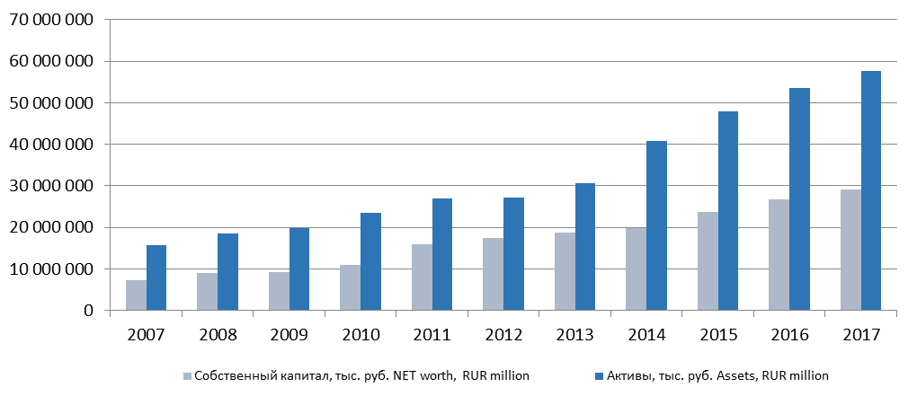

 | 2007 | 2008 | 2009 | 2010 | 2011 | 2012 | 2013 | 2014 | 2015 | 2016 | 2017 | 2017/2016
Активы, млн. руб. | 15 612 | 18 406 | 19 809 | 23 578 | 26 956 | 27 204 | 30 684 | 40 794 | 47 962 | 53 497 | 57 807 | 108.1%
Собственный капитал, млн. руб. | 7 365 | 9 034 | 9 281 | 10 840 | 15 823 | 17 371 | 18 713 | 19 736 | 23 809 | 26 730 | 29 115 | 108.9%

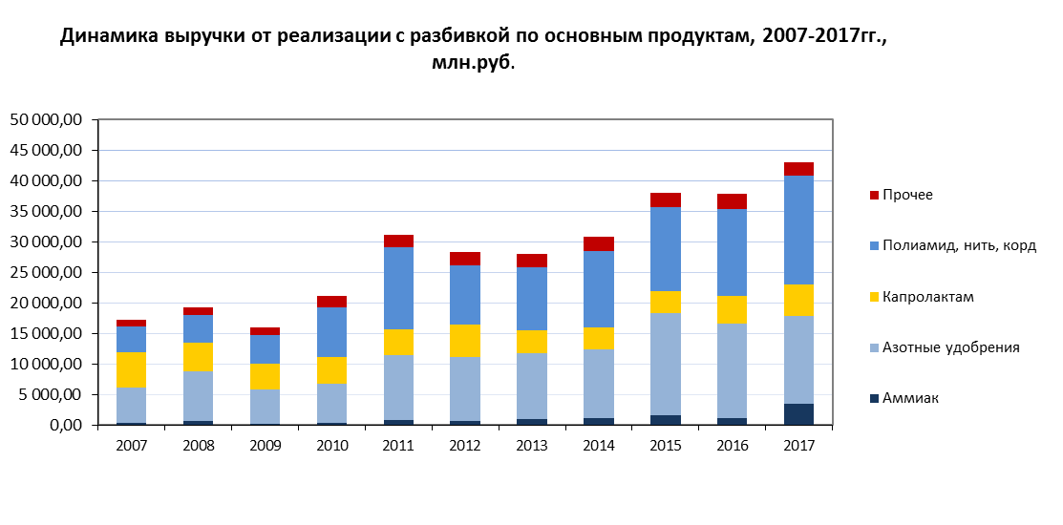

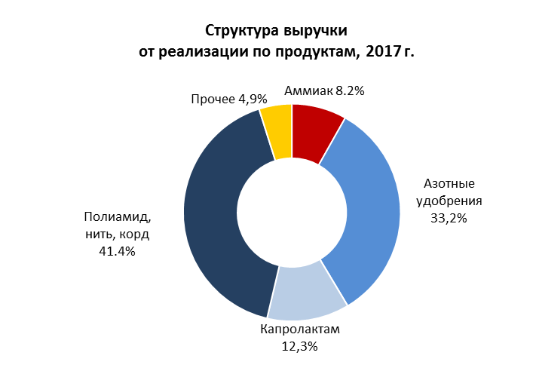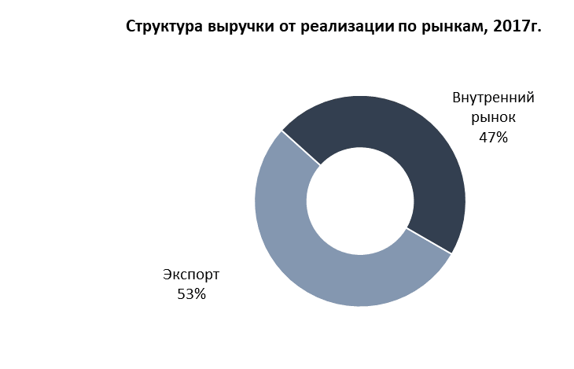

БУХГАЛТЕРСКИЙ БАЛАНС
АКТИВ
тыс. рублей
 | 31.12.2015 |  | 31.12.2016 |  | 31.12.2017 |  | Изменения 2017/2016
1. Внеоборотные активы
Нематериальные активы | 196 |  | 178 |  | 160 |  | -18
Результаты исследований и разработок | 0 |  | 50 |  | 1 691 |  | 1 641
Основные средства | 18 700 847 |  | 22 183 503 |  | 23 723 523 |  | 1 540 020
в т.ч. незавершенное строительство | 8 411 809 |  | 4 416 525 |  | 4 381 851 |  | -34 674
Доходные вложения в материальные ценности | 969 949 |  | 883 478 |  | 1 023 165 |  | 139 687
Финансовые вложения | 9 281 173 |  | 11 585 582 |  | 10 934 906 |  | -650 676
Отложенные налоговые активы | 0 |  | 0 |  | 0 |  | 0
Прочие внеоборотные активы | 39 386 |  | 34 134 |  | 2 451 409 |  | 2 417 275
Итого | 28 991 551 |  | 34 686 925 |  | 38 134 854 |  | 3 447 929
2. Оборотные активы
Запасы | 5 427 965 |  | 5 726 578 |  | 6 203 235 |  | 476 657
НДС по приобретенным ценностям | 691 585 |  | 899 465 |  | 808 440 |  | -91 025
Дебиторская задолженность | 9 154 528 |  | 10 724 421 |  | 10 806 649 |  | 82 228
Финансовые вложения (за исключением денежных эквивалентов) | 2 879 261 |  | 415 401 |  | 715 001 |  | 299 600
Денежные средства и денежные эквиваленты | 127 702 |  | 203 173 |  | 199 023 |  | -4 150
Прочие оборотные активы | 689 610 |  | 840 706 |  | 939 436 |  | 98 730
Итого | 18 970 651 |  | 18 809 744 |  | 19 671 784 |  | 862 040
ИТОГ | 47 962 202 |  | 53 496 669 |  | 57 806 638 |  | 4 309 969
ПАССИВ
3. Капитал и резервы
Уставный капитал | 240 740 |  | 237 844 |  | 237 844 |  | 0
Переоценка внеоборотных активов | 1 000 216 |  | 988 500 |  | 972 107 |  | -16 393
Добавочный капитал (без переоценки) | 22 419 |  | 22 419 |  | 22 419 |  | 0
Резервный капитал | 60 185 |  | 60 185 |  | 60 185 |  | 0
Нераспределенная прибыль | 17 875 662 |  | 21 816 002 |  | 25 183 601 |  | 3 367 599
Нераспределенная прибыль отчетного года | 4 609 602 |  | 3 605 488 |  | 2 639 040 |  | -966 448
Итого | 23 808 824 |  | 26 730 438 |  | 29 115 196 |  | 2 384 758
4. Долгосрочные обязательства
Заемные средства | 18 205 004 |  | 20 709 146 |  | 19 312 749 |  | -1 396 397
Отложенные налоговые обязательства | 1 023 751 |  | 1 171 376 |  | 1 395 356 |  | 223 980
Итого | 19 228 755 |  | 21 880 522 |  | 20 708 105 |  | -1 172 417
5. Краткосрочные обязательства
Заемные средства | 105 931 |  | 105 931 |  | 300 000 |  | 194 069
Кредиторская задолженность | 4 553 713 |  | 4 457 482 |  | 7 364 519 |  | 2 907 037
Доходы будущих периодов | 2 671 |  | 10 172 |  | 42 211 |  | 32 039
Оценочные обязательства | 262 308 |  | 312 124 |  | 276 607 |  | -35 517
Итого | 4 924 623 |  | 4 885 709 |  | 7 983 337 |  | 3 097 628
ИТОГ | 47 962 202 |  | 53 496 669 |  | 57 806 638 |  | 4 309 969

 | ОТЧЕТ О ПРИБЫЛЯХ И УБЫТКАХ
тыс. руб.
 |  | 2015 г. | 2016 г. | 2017 г. | Изменения 2017/2016
Выручка от реализации продукции и услуг (без НДС) |  | 38 091 870 | 37 911 005 | 43 012 605 | 5 101 600
Себестоимость продаж |  | 24 801 656 | 29 127 931 | 34 246 775 | 5 118 844
Валовая прибыль |  | 13 290 214 | 8 783 074 | 8 765 830 | -17 244
Коммерческие расходы |  | 3 407 327 | 3 843 995 | 4 692 721 | 848 726
Прибыль от продаж |  | 9 882 887 | 4 939 079 | 4 073 109 | -865 970
Доходы от участия в других организациях |  | 57 952 | 91 544 | 535 489 | 443 945
Проценты к получению |  | 498 806 | 378 556 | 240 731 | -137 825
Проценты к уплате |  | 1 260 635 | 1 265 064 | 1 889 030 | 623 966
Прочие доходы |  | 8 887 514 | 8 030 191 | 5 965 731 | -2 064 460
Прочие расходы |  | 11 448 308 | 7 082 368 | 5 115 465 | -1 966 903
Прибыль (убыток) до налогообложения |  | 6 618 216 | 5 091 938 | 3 810 565 | -1 281 373
Текущий налог на прибыль |  | 1 617 669 | 884 907 | 489 798 | -395 109
Изменение отложенных налоговых обязательств |  | 31 567 | 152 053 | 211 263 | 59 210
Изменение отложенных налоговых активов |  | 10 976 | 5 985 | -12 718 | -18 703
Прочее |  | 38 904 | 23 109 | 17 943 | -5 166
Чистая прибыль (убыток) отчетного периода |  | 5 018 860 | 4 084 072 | 3 114 729 | -969 343

В 2017 г. компания продолжила реализацию масштабных проектов. В качестве источника финансирования используются собственные и долгосрочные заемные средства.
Валюта баланса выросла на 8,1% по сравнению с 2016 годом и достигла 57 807 млн. руб. Влияние на увеличение размера активов ПАО «КуйбышевАзот» оказал рост внеоборотного капитала – на 9,9%, что является результатом активной инвестиционной деятельности предприятия. Чистый оборотный капитал составил 11,7 млрд. руб.
Несмотря на значительные затраты на реализацию инвестиционной программы, общая задолженность предприятия снизилась, значения показателей долговой нагрузки и покрытия свидетельствуют о высокой степени обеспеченности обязательств компании: соотношение Чистый долг/EBITDA составило 2,65; Валовый долг/Собственный капитал – 0,7, EBITDA/Процентные расходы – 3,8.
Среди основных партнёров по кредитованию – ПАО «Сбербанк России», IFC (Международная Финансовая Корпорация), АО «Газпромбанк», ПАО «Росбанк».

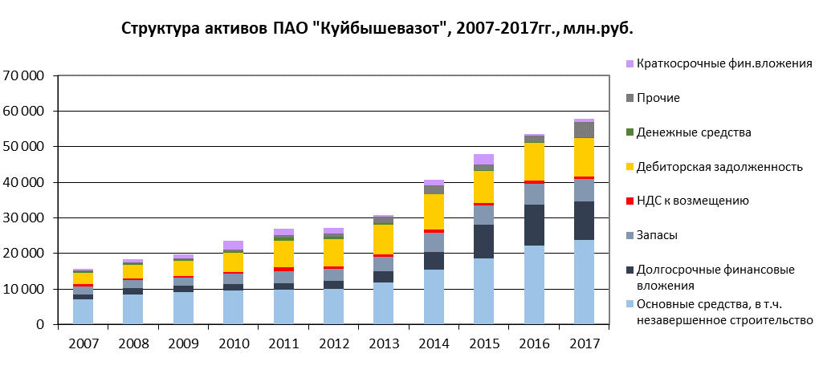

 | 2007 | 2008 | 2009 | 2010 | 2011 | 2012 | 2013 | 2014 | 2015 | 2016 | 2017
Основные средства, в т.ч. незавершенное строительство | 7 045 | 8 419 | 9 162 | 9 616 | 9 694 | 9 943 | 11 832 | 15 343 | 18 701 | 22 184 | 23 724
Долгосрочные финансовые вложения | 1 393 | 1 738 | 1 682 | 1 715 | 1 893 | 2 440 | 3 086 | 5 171 | 9 281 | 11 586 | 10 935
Запасы | 2 215 | 2 317 | 2 277 | 2 971 | 3 518 | 3 390 | 4 035 | 5 406 | 5 428 | 5 727 | 6 203
НДС к возмещению | 629 | 461 | 464 | 470 | 982 | 599 | 743 | 792 | 692 | 899 | 808
Дебиторская задолженность | 3 343 | 3 799 | 4 321 | 5 368 | 7 498 | 7 549 | 8 277 | 9 898 | 9 155 | 10 724 | 10 807
Денежные средства | 482 | 576 | 400 | 452 | 978 | 675 | 541 | 96 | 128 | 203 | 199
Краткосрочные финансовые вложения | 480 | 1 032 | 1 274 | 2 444 | 1 806 | 1 589 | 378 | 1 754 | 2 879 | 415 | 715
Прочие | 27 | 64 | 229 | 542 | 587 | 1 019 | 1 792 | 2 334 | 1 699 | 1 759 | 4 416
Итого | 15 612 | 18 406 | 19 809 | 23 578 | 26 956 | 27 204 | 30 684 | 40 794 | 47 962 | 53 497 | 57 807

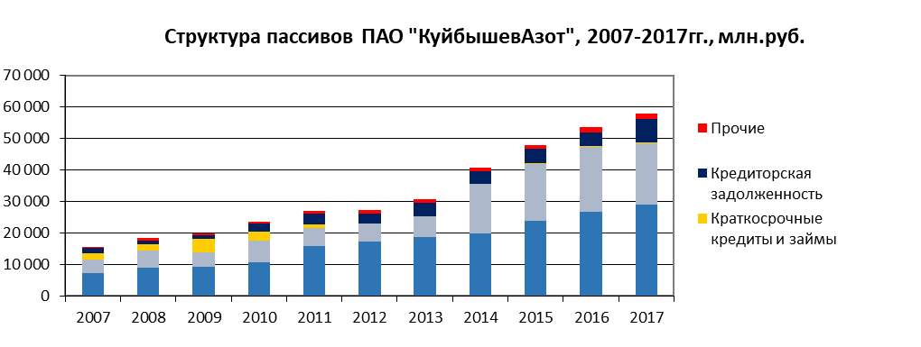
 | 2007 | 2008 | 2009 | 2010 | 2011 | 2012 | 2013 | 2014 | 2015 | 2016 | 2017
Собственный капитал | 7 365 | 9 034 | 9 281 | 10 840 | 15 823 | 17 371 | 18 713 | 19 736 | 23 809 | 26 730 | 29 115
Долгосрочные кредиты и займы | 4 347 | 5 381 | 4 712 | 6 709 | 5 723 | 5 756 | 6 458 | 15 732 | 18 205 | 20 709 | 19 313
Краткосрочные кредиты и займы | 1 951 | 2 111 | 4 225 | 2 830 | 1 234 | 0 | 191 | 115 | 106 | 106 | 300
Кредиторская задолженность | 1 484 | 1 156 | 1 138 | 2 581 | 3 333 | 3 109 | 4 342 | 4 009 | 4 554 | 4 458 | 7 365
Прочие | 465 | 724 | 453 | 619 | 842 | 969 | 981 | 1 203 | 1 289 | 1 494 | 1 714
Итого | 15 612 | 18 406 | 19 809 | 23 578 | 26 956 | 27 204 | 30 684 | 40 794 | 47 962 | 53 497 | 57 807

Ключевые показатели
 |  | 2007 | 2008 | 2009 | 2010 | 2011 | 2012 | 2013 | 2014 | 2015 | 2016 | 2017 | Среднее значение
Рентабельность
По валовой прибыли | Валовая прибыль  Выручка от реализации | 30,7% | 29,3% | 22,1% | 26,1% | 35,2% | 26,8% | 23,7% | 22,8% | 34,9% | 23,2% | 20,4% | 26,8%
По прибыли от продаж | Прибыль от продаж  Выручка от реализации | 19,5% | 20,9% | 7,7% | 14,6% | 25,5% | 15,8% | 13,1% | 13,3% | 25,9% | 13,0% | 9,5% | 16,2%
По EBITDA | EBITDA  Выручка от реализации | 20,2% | 22,3% | 10,8% | 17,5% | 28,2% | 16,1% | 15,3% | 12,2% | 21,6% | 18,5% | 16,6% | 18,1%
По чистой прибыли | Чистая прибыль  Выручка от реализации | 11,5% | 12,5% | 1,7% | 8,3% | 19,1% | 9,2% | 9,2% | 6,0% | 13,2% | 10,8% | 7,2% | 9,9%
Собственного капитала | Чистая прибыль  собственный капитал | 26,9% | 29,3% | 3,1% | 17,4% | 44,7% | 15,7% | 14,3% | 9,6% | 23,1% | 16,2% | 11,2% | 19,2%
Деловая активность
Оборачиваемость чистого рабочего капитала | Выручка от реализации  Среднее значение чистого рабочего капитала | 5,8 | 4,6 | 4,0 | 4,4 | 3,8 | 2,7 | 2,7 | 2,5 | 2,6 | 2,7 | 3,4 | 3,6
Оборачиваемость дебиторской задолженности | Выручка от реализации  Среднее значение дебиторской задолженности | 6,4 | 5,4 | 4,1 | 4,5 | 4,9 | 3,8 | 3,5 | 3,4 | 4,0 | 3,8 | 4,0 | 4,3
Ликвидность
Текущая | Текущие активы - Долгосрочная дебиторская задолженность  Текущие обязательства - Доходы будущих периодов | 2,0 | 2,0 | 1,6 | 2,1 | 3,2 | 4,2 | 3,1 | 4,3 | 3,7 | 3,7 | 2,4 | 2,9
Срочная | Текущие активы-Запасы-НДС- Долгосрочная дебиторская задолженность  Текущие обязательства – Доходы будущих периодов | 1,2 | 1,2 | 1,0 | 1,5 | 2,2 | 3,0 | 2,0 | 2,9 | 2,5 | 2,4 | 1,5 | 1,9
Долговая нагрузка и покрытие
Долговая нагрузка на активы | Кредиты и займы  Сумма активов | 0,4 | 0,4 | 0,5 | 0,4 | 0,3 | 0,2 | 0,2 | 0,4* | 0,4 | 0,4 | 0,3 | 0,3
Долговая нагрузка на Собственный капитал | Кредиты и займы  Величина собственного капитала | 0,9 | 0,8 | 1 | 0,9 | 0,4 | 0,3 | 0,4 | 0,7* | 0,8 | 0,8 | 0,7 | 0,7
Чистый долг к EBITDA | Чистый долг  EBITDA | 1,7 | 1,5 | 4,9 | 2,5 | 0,7 | 1,1 | 1,4 | 3,4** | 1,9 | 2,9 | 2,7 | 2,2
EBITDA к процентам | _____EBITDA______  Проценты к уплате | 7,0 | 6,6 | 1,9 | 5,8 | 15,4 | 10,6 | 11,0 | 4,2 | 6,5 | 5,5 | 3,8 | 7,1
Финансовая устойчивость
Коэффициент финансовой независимости | Собственный капитал  Валюта баланса | 0,47 | 0,48 | 0,48 | 0,46 | 0,59 | 0,64 | 0,61 | 0,48 | 0,50 | 0,50 | 0,50 | 0,52

*При расчёте показателя «Кредиты и займы» исключены займы внутри группы компаний «КуйбышевАзот»
**При расчёте показателя «Чистый долг» использовалась следующая методика: «Валовый долг-Денежные средства и денежные эквиваленты-Банковские депозиты»

Инвестиции и затраты на ремонт и обновление

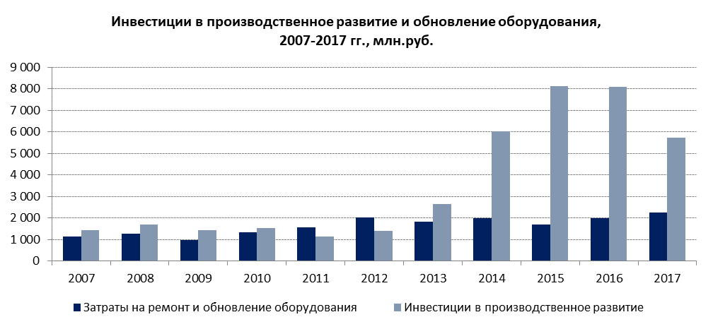

 | 2007 | 2008 | 2009 | 2010 | 2011 | 2012 | 2013 | 2014 | 2015 | 2016 | 2017
инвестиции в производственное развитие | 1 432 | 1 681 | 1 436 | 1 514 | 1 130 | 1 412 | 2 653 | 6 022 | 8 110 | 8 097 | 5 732
затраты на ремонт и обновление оборудования | 1 146 | 1 275 | 959 | 1 338 | 1 569 | 2 009 | 1 810 | 1 976 | 1 692 | 1 996 | 2 258
Итого | 2 578 | 2 956 | 2 395 | 2 852 | 2 699 | 3 421 | 4 463 | 7 998 | 9 802 | 10 093 | 7 990

С 2000 по 2017 гг. общий объем инвестиций 68 003 млн. руб. (1 760,4 млн. долл.).
В т.ч. в производственное развитие 44 808 млн. руб. (1 087,5 млн. долл.).
Затраты на ремонт и обновление оборудования 23 195 млн. руб. (672,9 млн. долл.).

Основные проекты и инвестиции в 2017 году:
- 5-я установка по производству полиамида-6
- Строительство установки компактирования сульфата аммония
- Строительство установки получения сульфат нитрат аммония
- Производство серной кислоты и олеума
- Производство карбамида
- Очистные сооружения ливневых стоков Северного промышленного узла Тольятти

В 2017 г. были завершены два крупных проектов, основные работы и затраты по которым осуществлены в предыдущие годы.
Введен в эксплуатацию и освоена проектная мощность агрегата УКЛ 7-76 (универсальная комплектная линия) азотной кислоты. Реализация проекта позволила увеличить выработку азотной кислоты и аммиачной селитры. Инвестиции составили 2 млрд. руб.
Выведено на проектные показатели совместное производство аммиака с компанией Linde Group (Германия) мощностью 1340 т/сутки аммиака. На предприятии используется современная запатентованная технология, обеспечивающая экологически безопасное производство, уровень потребления ресурсов соответствует лучшим мировым аналогам. Общий размер капиталовложений составил 20 млрд. руб.
Кроме того, завершено строительство 5-й установки по производству полиамида-6, получен готовый продукт, ведётся отладка оборудования. Мощность линии составляет 160 т/сутки или 58,4 тыс. тонн в год. На новом оборудовании выпускается полимер для производства пленок, нитей и волокон, а также инженерных пластиков. Инвестиции в проект – 2,2 млрд. руб. (с НДС). После пуска общая мощность компании по полиамиду-6 возросла до 212 тыс. тонн в год.
В рамках совместного предприятия с компанией Trammo (США) закончено строительство производства гранулированного сульфата аммония мощностью 140 тыс. тонн/год. Получен готовый продукт, ведется отладка технологического режима. «КуйбышевАзот», начавший производство гранулированного сульфата аммония в 2012 г., стал первым отечественным предприятием, предложившим на рынке это удобрение в форме, полностью соответствующий требованиям современных агротехнологий. Основными его преимуществами являются улучшенные физико-механические (повышенная прочность гранул, рассыпчатость) и агрохимические свойства (однородность внесения, возможность использования в качестве составной части тукосмесей). Удобрение пользуется хорошим спросом у потребителей, поэтому было принято решение о строительстве нового производства. После освоения оборудования общая мощность по этому продукту превысит 298 тыс. тонн. Инвестиции в проект составляют 1 млрд. руб.
В 2017 году предприятие продолжило строительство установки получения сульфат нитрат аммония (нитросульфата) мощностью 1 100 т/сутки (до 385 000 т/год). Это удобрение, обладающее оптимальным соотношением азота и серы и соответственно способного эффективно замещать потребление аммиачной селитры. Продукт отличается улучшенными физико-химическими свойствами, повышенной прочностью гранул, 100% рассыпчатостью, хорошо хранится (не пылит и не слеживается), полностью соответствует требованиям современных агротехнологий, обеспечивая очень высокую однородность внесения. Планируемые инвестиции составляют 1,7 млрд. руб. Ввод в эксплуатацию запланирован на 2019 г.
«КуйбышевАзот» реализует экологический проект, направленный на улучшение состояния водного бассейна р. Волга, - строительство очистных сооружений ливневых стоков Северного промышленного узла Тольятти. Проект предполагает очистку ливневых стоков Северного промузла и части Центрального района г. Тольятти. В настоящее время ведутся строительные работы. Инвестиции составят 1 млрд. руб. Планируемый пуск -2020 -2021 г.
В 2017 г. начата реализация нескольких новых проектов. Один из них – строительство производства серной кислоты и олеума с целью обеспечение сырьевой безопасности и стабильной работы ПАО «КуйбышевАзот». Лицензиар технологии и проектировщик – компания Desmet Ballestra (Италия) - лидер по проектированию и внедрению установок серной кислоты по всему миру. Мощность производства составит 500 тыс. тонн/год в пересчете на моногидрат. Будут использованы технология и оборудование с лучшими расходными показателями по сырью и энергоресурсам, качеством получаемой продукции, и гарантией оптимально-допустимых разрешенных выбросов в атмосферу, стоков и отходов. Проект находится на стадии проектирования и прохождения экспертиз. Планируемые инвестиции – 6,5 млрд. руб., пуск производства ожидается в 2020 гг.
Начаты проектные работы и закупка оборудования для нового производства неконцентрированной азотной кислоты мощностью 130 тыс. тн в год (УКЛ-2). Планируемые инвестиции – 1,5 млрд. руб. , Пуск установки - 2020 гг.
Для осуществления проектирования по еще одному крупному проекту - производству карбамида, создано совместное предприятие ПАО «КуйбышевАзот» и MET Development S.p.A (проектное подразделение компании Maire Tecnimont S.p.A. (Италия). Мощность производства - 525 тыс. тонн в год. Общий размер инвестиций в проект предварительно оценен на уровне 11-12 млрд. руб. Завершение проекта планируется в 2021 гг.

ИТОГИ ОПЕРАЦИОННОЕ ДЕЯТЕЛЬНОСТИ

Укрупненная технологическая схема производства

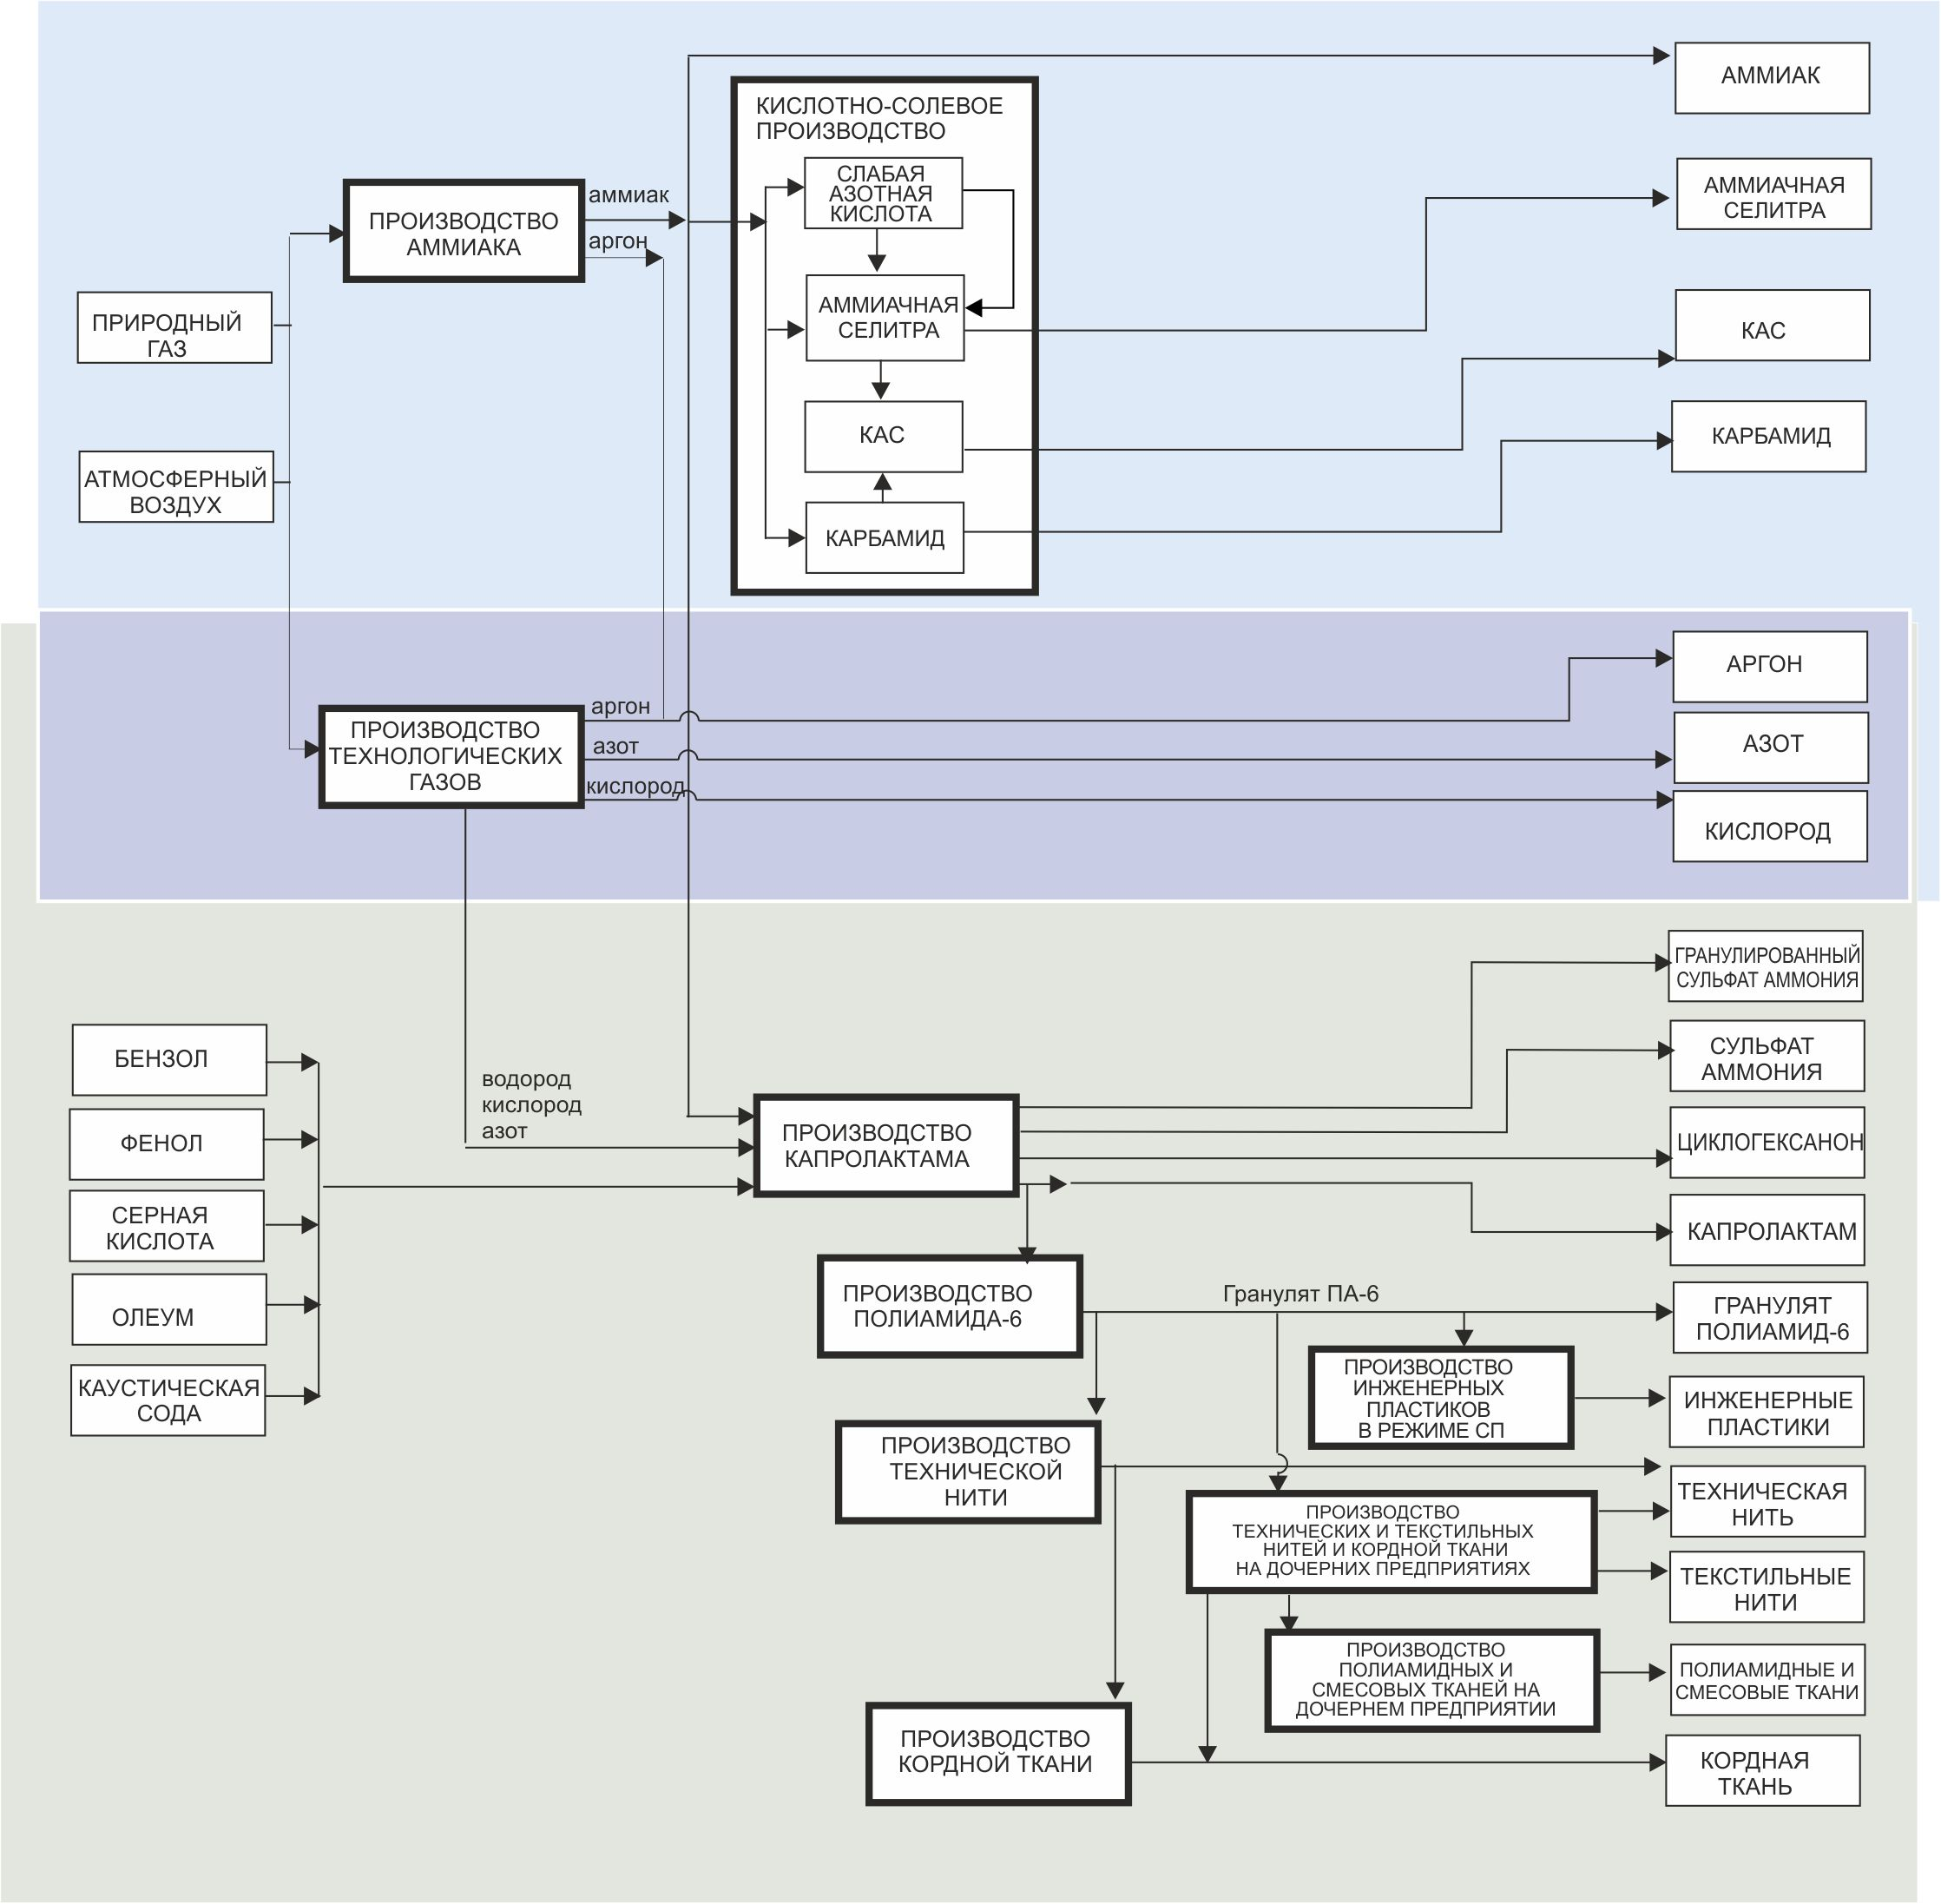

2.2. Итоги операционной деятельности по направлениям

Компания постоянно наращивает мощности действующих производств и вводит новые.
По отношению к 2000 году прирост производства составил:
Аммиачная селитра 75%
Капролактам 85%
Карбамид 61%
Сульфат аммония 58%
Аммиак 8%

Кроме того, предприятие начало выпускать продукты более глубокой переработки капролактама: полиамид-6, технические и текстильные нити, кордную ткань, инженерные пластики.

2.2.1. Капролактам и продукты его переработки

Производство капролактама за период 2007-2017 гг. выросло
со 167 до 194,5 тыс. тонн на 17%
полиамида – с 72,2 до 147,2 тыс. тонн на 103%
технических и кордных нитей - с 4,9 до 11 тыс. тонн на 124%
кордной ткани - с 3,7 до 8,5 тыс. тонн на 130%

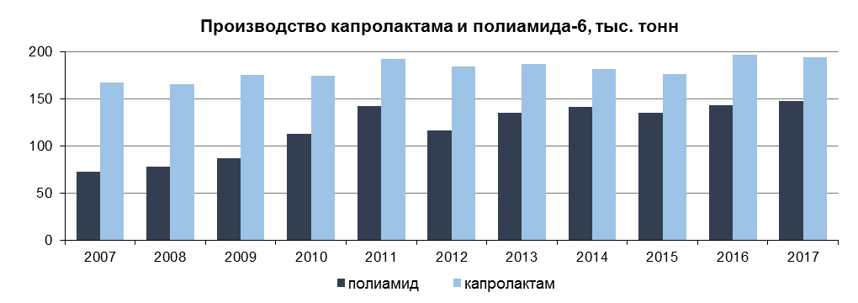

 | 2007 | 2008 | 2009 | 2010 | 2011 | 2012 | 2013 | 2014 | 2015 | 2016 | 2017
капролактам | 167,0 | 165,5 | 175,3 | 174,6 | 192,1 | 184,6 | 187,2 | 181,1 | 176,3 | 197,0 | 194,5
полиамид-6 | 72,2 | 77,6 | 86,6 | 113,1 | 141,9 | 116,7 | 135,0 | 141,5 | 135,2 | 143,2 | 147,2

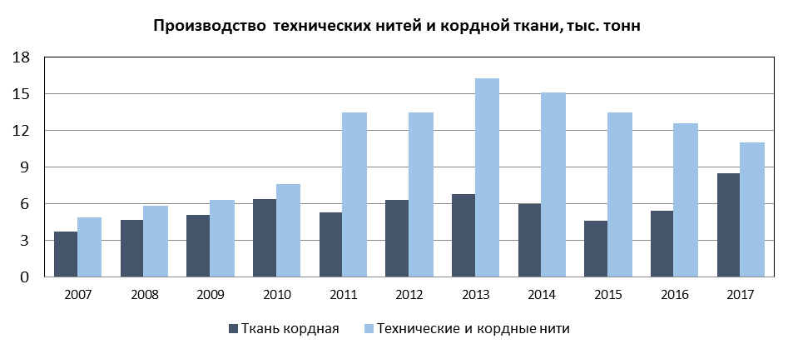

 | 2007 | 2008 | 2009 | 2010 | 2011 | 2012 | 2013 | 2014 | 2015 | 2016 | 2017
Технические и кордные нити | 4,9 | 5,8 | 6,3 | 7,6 | 13,5 | 13,5 | 16,3 | 15,1 | 13,5 | 12,6 | 11,0
Кордная ткань | 3,7 | 4,8 | 5,1 | 6,4 | 5,3 | 6,3 | 6,8 | 6,1 | 4,6 | 5,4 | 8,5

Обзор рынков капролактама, полиамида-6, технической нити, кордной ткани

Конъюнктура рынка капролактама и продуктов его переработки в 2017 году была достаточно благоприятной для производителей, среднегодовой уровень цен капролактам на основном рынке – Китае (CFR China) превысил значение предыдущего периода на 45%. Существенное повышение котировок произошло под влиянием роста потребления капролактама в КНР на 20,4% (к уровню 2016 г.) на фоне дефицита основного сырья для его производства – циклогексанона, вследствие ужесточения экологической политики правительства Китая, повлекшего за собой остановки и сокращение производства циклогексанона в регионе. Сохранению баланса спроса и предложения на мировом рынке капролактама способствовало и закрытие ряда установок крупнейших производителей - Fibrant (США) и BASF (Германия). Положительная динамика темпов роста мировой экономики и, как следствие, укрепление мировых цен на нефть также оказали существенное влияние на рост потребления продуктов переработки капролактама.

Динамика цен на капролактам и продукты его переработки на мировом рынке

Источник: Icis-Lor
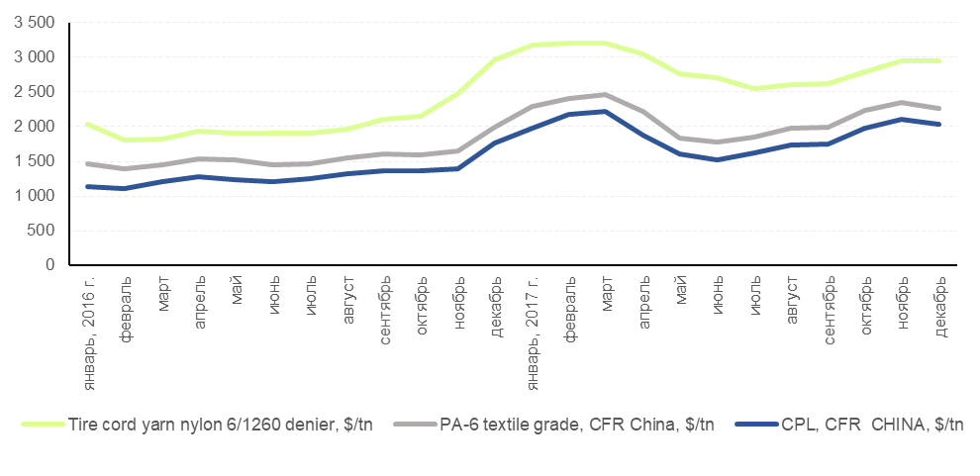

Выпуск капролактама в России в 2017 году вырос на 2% по сравнению с предыдущим периодом. На экспорт поставлено 59% выработанного продукта, в основном в страны Северо- и Юго-Восточной Азии.
По данным Всероссийского Научно-Исследовательского Института Синтетических Волокон производство полиамида-6 увеличилось на 3% к уровню предыдущего года. Доля экспорта составила порядка 65%, поставки осуществлялись в страны Северо- и Юго-Восточной Азии, Западной и Восточной Европы, Ближнего Востока, Латинской Америки и Северной Африки.
Общая выработка полиамидных волокон и нитей в отчетном году увеличилась на 3% по сравнению с предыдущим периодом, в т.ч. текстильных нитей - на 9%, технических и кордных нитей на 5%. Рост стал возможен благодаря вводу в эксплуатацию 3-х новых машин формования высокопрочных технических нитей на ООО «Курскхимволокно». Производство полиамидных кордных тканей увеличилось на 9%.

Продажи

В 2017 году ПАО «КуйбышевАзот» реализовало 45,9 тыс. тонн капролактама, из которых 96% экспортировано в страны Северо- и Юго-Восточной Азии. На собственное производство гранулированного полиамида-6 было направлено 76% выработанного капролактама.
Продажи полиамида-6 в рассматриваемом периоде составили 131,6 тыс. тонн, в т.ч. 72% поставлено на внешний рынок в страны Северо- и Юго-Восточной Азии, Западной и Восточной Европы, Ближнего Востока, Латинской Америки и Северной Африки. Созданная в 2007 году на ключевом рынке Торговая Компания «КуйбышевАзот (Шанхай)» в отчетном периоде обеспечила 30% экспортных продаж полиамида, предоставляя потребителям более высокий уровень сервиса. Поставки на российский рынок выросли на 5% относительно предыдущего периода. Доля полиамида-6, направленного на собственную переработку с учетом дочерних предприятий в России, Германии и Китае, составила 33% от объема выпуска.
Приоритетным рынком сбыта полиамидных нитей остается отечественный рынок, на долю которого в отчетном периоде пришлось 94% реализованной продукции. В 2017 году на производственных площадках в Тольятти и Курске потребление технической нити для выпуска кордной ткани составило 32% от объема выработки. Поставки пропитанной кордной ткани увеличились на 57% относительно предыдущего периода, в связи с завершением процесса омологации на основных шинных заводах РФ.

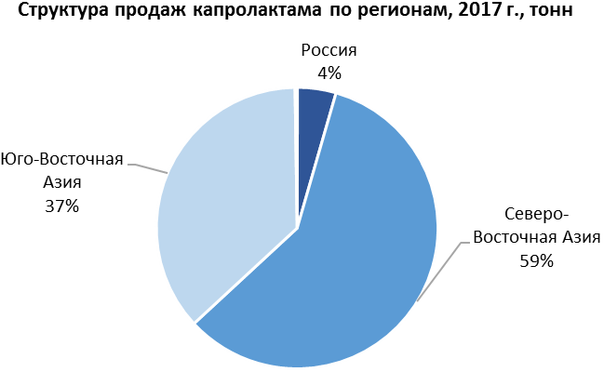

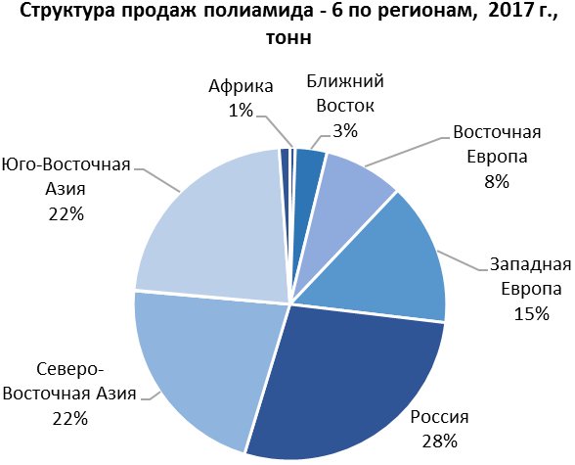

2.2.2. Аммиак и азотные удобрения

Производство удобрений с 2007 г. выросло:
в 100% питательных веществ - с 401 до 457 тыс. тонн на 14%
в физическом весе - с 1 227 до 1 410,6 тыс. тонн на 15%

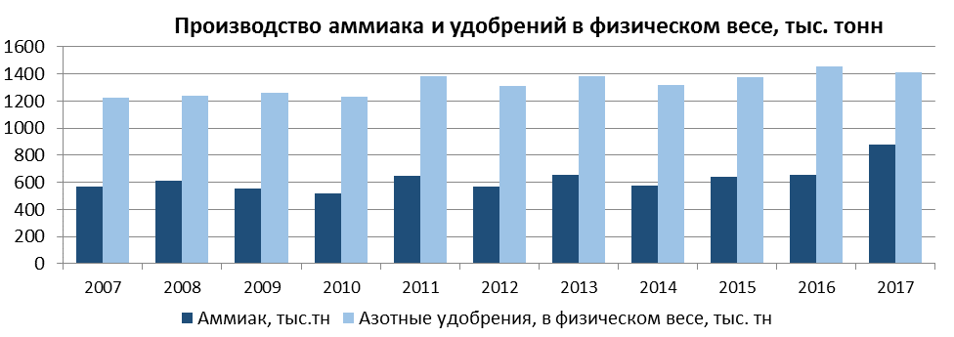

 | 2007 | 2008 | 2009 | 2010 | 2011 | 2012 | 2013 | 2014 | 2015 | 2016 | 2017
Аммиак | 570,0 | 611,7 | 556,9 | 520,4 | 649,0 | 569,0 | 657,0 | 575,0 | 640,0 | 652,4 | 880,4*
Аммиачная селитра | 496,0 | 495,1 | 500,5 | 496,2 | 550,8 | 534,8 | 560,3 | 549,2 | 585,1 | 612,3 | 615,7
Карбамид | 301,0 | 314,2 | 312,6 | 294,1 | 349,6 | 308,3 | 348,5 | 319,9 | 349,6 | 339,9 | 309,5
Сульфат аммония | 430,0 | 429,4 | 448,4 | 439,4 | 479,5 | 469,0 | 471,4 | 448,7 | 443,0 | 502,5 | 485,3
Азотные удобрения, в физическом весе | 1227 | 1239 | 1261,5 | 1230 | 1380 | 1312,1 | 1380,2 | 1317,8 | 1377,7 | 1454,7 | 1410,6

* с учетом выработки ООО «Линде Азот Тольятти»
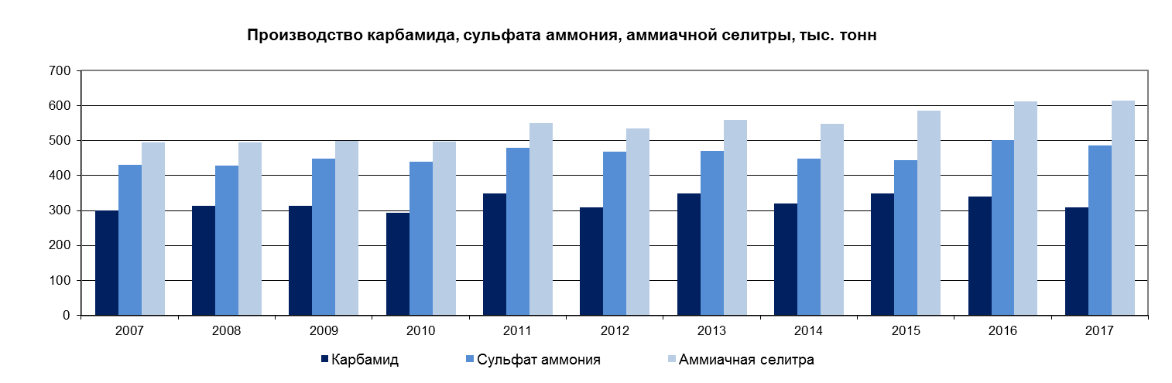

Обзор рынков аммиака и азотных удобрений

В течение 2017 года на мировом рынке аммиака и азотных удобрений, несмотря на высокую волатильность, в целом среднегодовой уровень цен повысился по аммиаку на 13%, по карбамиду - 12%, по аммиачной селитре – 16%, по сульфату аммония – 5%.
Цены на аммиак и азотные удобрения в течение всего года находились под влиянием разнонаправленных факторов:
- Снижение предложения аммиака из стран Северной Африки, Тринидада, Украины (внеплановые ремонты, проблемы с поставками газа), ввод новых потребляющих мощностей по выпуску фосфорных удобрений в Саудовской Аравии и Марокко с одной стороны; и с другой - введение новых аммиачных производств в США.
- Увеличение производства карбамида за счет пуска новых мощностей в ряде стран (США, Индонезия, Малайзия, Нигерия, Египет), с одной стороны; и с другой - сокращение экспортного предложения карбамида из Китая практически в 1,5 раза в связи с усилением экологического контроля со стороны государственных инспектирующих органов, направленных на снижение выбросов вредных веществ в атмосферу.

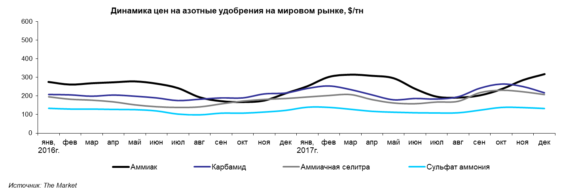

В 2017 г. производство российского аммиака составило 17 млн. тонн, что на 4,8% выше уровня прошлого года. Наибольшая часть произведенного аммиака потреблялась на внутреннем рынке, на экспорт поставлено порядка 19%.
Объем выработки азотных удобрений в РФ в 2017 году увеличился по сравнению с прошлым периодом на 5,5%, достигнув максимального уровня за последний ряд лет – 10,0 млн. тонн в азоте. Азотная промышленность в РФ остается в значительной степени ориентированной на экспорт, 67% выпуска было реализовано на внешний рынок.
Поставки азотных удобрений отечественным сельхозпроизводителям выросли на 8,5% к уровню предыдущего года. Доля сельского хозяйства от общего объема производства составила 19%.

Продажи
В отчетном периоде ПАО «КуйбышевАзот» начало поставки аммиака с нового производства ООО «Линде Азот Тольятти» (СП с немецкой компанией «Linde»). На рынок было отгружено 249 тыс. тонн продукта, в т.ч. 51% - российским потребителям, на экспорт – в основном в страны Европы и СНГ.
Объем реализации азотных удобрений «КуйбышевАзот» в 2017 году составил 1 363 тыс. тонн в физическом весе, что ниже результатов предыдущего периода на 5% в связи с проведением плановых капитальных ремонтов. На внешние рынки в страны Европы, СНГ, Африки, Латинской Америки и Ближнего Востока было отгружено 32%.
Продажи на внутренний рынок составили порядка 930 тыс. тонн в физическом весе, около 79% - на предприятия АПК, 21% - на промышленность.
Отечественный рынок является одним из приоритетных для компании, в отчетном периоде поставки российским сельхозпроизводителям выросли на 7,5% от уровня прошлого года. Наиболее востребованным удобрением на рынке РФ остается аммиачная селитра, в 2017 г. было отгружено 82% произведенного продукта. Объем реализации карбамида и гранулированного сульфата аммония повысились на 36% и 50% соответственно. Благодаря активной политике продвижения и организации специальных хранилищ для жидких видов удобрений в основных аграрных регионах страны значительно увеличены продажи КАС и жидкого серосодержащего удобрения на основе КАС.
Агрохимические базы, торговые представительства и дилерские центры «КуйбышевАзота» расположены в крупнейших сельскохозяйственных регионах РФ – Краснодарском и Ставропольских краях, Республике Мордовия, Ростовской, Самарской, Ульяновской, Саратовской, Волгоградской, Курской областях. Комплексный подход к формированию политики продвижения удобрений на внутренний рынок позволяет улучшить сервисное обслуживание потребителей (расширение ассортимента, оптимизация логистики, научно-практические рекомендации по эффективному применению), а также снизить сезонный дефицит на рынке данной продукции. В 2017 году через собственную сбытовую сеть было реализовано более половины удобрений для сельского хозяйства. Основными регионами поставок удобрений являются Краснодарский и Ставропольский края, Ростовская, Самарская, Волгоградская, Курская, Тамбовская области, а также Республика Мордовия.

2.3. Инфраструктура

Предприятие имеет развитую транспортную и энергетическую инфраструктуру, собственные ремонтную службу, проектный и исследовательский центры.
Энергетическая служба ПАО «Куйбышевазот» обеспечивает поставку тепло- и электроэнергии от внешних и внутренних источников, ремонт энергетического оборудования, бесперебойное снабжение всех производств предприятия паром, водой, работу водооборотных циклов и систем отведения ливневых и сточных вод.
Основные функции ремонтного производства - контроль за эксплуатацией, обследование и диагностика оборудования, организация и проведение его ремонта. Техническая оснащенность производства и компетентность специалистов позволяют изготавливать нестандартное оборудование диаметром до 4,4 м и весом до 100 тонн, осуществлять монтаж и пуско-наладку на вновь вводимых установках, а также при реконструкции действующих производств.
Исследовательский центр компании включает несколько лабораторий, в том числе по контролю качества продукции, сертифицированные Федеральным агентством по техническому регулированию, и санитарную, аттестованную по системе аккредитаций аналитических лабораторий.
Проектно-конструкторский центр ПАО «КуйбышевАзот», одно из крупнейших подразделений предприятия, имеет разрешение на проведение всех видов проектных работ.
«КуйбышевАзот» расположен в регионе с развитой транспортной инфраструктурой, позволяющей с наименьшими затратами осуществлять перевозки в большинство районов России и за ее пределы. Используя различные виды транспорта – железнодорожный, автомобильный, водный, предприятие способно обеспечить высокую эффективность доставки грузов и на короткие, и на значительные расстояния в любом направлении, от Европы до Юго-Восточной Азии и Латинской Америки.
Грузооборот предприятия вырос на 3% и составил 2 571,2 тыс. т., в том числе отгрузка готовой продукции увеличилась на 8% до 1 944,3 тыс. т.
Компания имеет собственный парк подвижного состава общим количеством около 1100 единиц (тепловозы, цистерны, полувагоны, минераловозы, платформы), подразделения по их ремонту и обслуживанию.
Кроме того, эксплуатируются более 380 единиц автотранспортной техники.
«КуйбышевАзот» уделяет большое внимание оптимизации логистических затрат и разработке эффективных схем доставки продукции до потребителя. Компания активно использует и водный транспорт. Дополнительные возможности в этом направлении дает сотрудничество с дочерним предприятием ОАО «Порт Тольятти», расположенным в 12 километрах от промышленной площадки. Через него осуществляется поставка значительных объемов продукции, в том числе собственными судами. В 2017 году отгрузка удобрений через порт составила 72,7 тыс. тонн. Компания активно развивает направление мультимодальных перевозок, имея два контейнерных терминала: на своей производственной территории и в порту Тольятти и вместимостью 540 и 150 единиц соответственно. Предприятие владеет парком контейнеров и танк-контейнеров.

3. ЭНЕРГО- И РЕСУРСОСБЕРЕЖЕНИЕ

ПАО «КуйбышевАзот» использует следующие виды энергоресурсов:
- электрическую энергию;
- тепловую энергию;
- природный газ, являющийся также сырьем для производства аммиака и водорода для капролактама;
- моторное топливо.
Одной из стратегических целей компании является повышение конкурентоспособности за счет более эффективной операционной деятельности, в том числе путем снижения затрат на производство. В условиях опережающего роста стоимости ресурсов эта задача имеет особое значение.
На предприятии ежегодно формируются «Основные направления развития ПАО «КуйбышевАзот», в которых, в том числе, определяются планируемые показатели по расходным нормам, мероприятия, обеспечивающие их достижение, сроки и объемы внедрения, ответственных за реализацию с ежеквартальным контролем.
Энергосбережению на предприятии всегда уделялось большое внимание, особенно после преобразования в акционерное общество в 1992 г. Реализуются программы, основными пунктами которых являются внедрение новых технологий, замена и модернизация оборудования, повышение эффективности его использования, снижение косвенных потерь, организационные мероприятия, вовлечение персонала в ресурсосбережение. При росте выработки физических объемов продукции за период 2007-2017 г.г. в 1,3 раза потребление тепловой энергии увеличилось лишь на 1%, а электроэнергии снизилось на 13%.

 |  | 2007 | 2008 | 2009 | 2010 | 2011 | 2012 | 2013 | 2014 | 2015 | 2016 | 2017 | 2017/ 2016, %
э/энергия | Общее потребление, МВтч | 1 025 | 1 064 | 1 009 | 1 023 | 1 059 | 1 048 | 1 083 | 1 051 | 1 084 | 1 097 | 890 | 81,1%
э/энергия | Внешнее потребление, МВтч | 984 | 1020 | 962 | 975 | 1009 | 998 | 1 031 | 1 000 | 1 033 | 1 048 | 845 | 80,6%
э/энергия | Собственная выработка, МВтч | 42 | 44 | 47 | 48 | 50 | 50 | 52 | 51 | 52 | 49 | 45 | 92,1%
э/энергия | Затраты, млн. руб., без НДС | 1 078 | 1 307 | 1 466 | 1 755 | 2 011 | 1 948 | 2 282 | 2 435 | 2 543 | 2 856 | 2 492 | 87,2%
Тепло-энергия | Общее потребление, тыс. Гкал | 3 539 | 3 442 | 3 477 | 3 537 | 3 470 | 3 325 | 3 474 | 3 372 | 3 322 | 3 600 | 3 560 | 98,9%
Тепло-энергия | Внешнее потребление, тыс. Гкал, | 766 | 771 | 806 | 794 | 734 | 604 | 668 | 664 | 522 | 563 | 647,6 | 151,8%
Тепло-энергия | Внешнее потребление от ООО «ЛАТ»* тыс. Гкал | - | - | - | - | - | - | - | - | - | - | 207,2 | -
Тепло-энергия | Собственная выработка тыс.Гкал | 2 802 | 2 652 | 2 652 | 2 743 | 2 736 | 2 721 | 2 806 | 2 708 | 2 800 | 3037 | 2 705 | 89,1%
Тепло-энергия | Затраты, млн. руб., без НДС | 317 | 422 | 514 | 488 | 503 | 425 | 531 | 582 | 488 | 562 | 832 | 148%
Природ-ный газ | Потребление, млн. м3 | 1 061 | 1 096 | 1 026 | 1 022 | 1 137 | 1 067 | 1 146 | 1 063 | 1 111 | 1 163 | 1 068 | 91,8%
Природ-ный газ | Затраты, млн. руб. без НДС | 1 678 | 2 141 | 2 372 | 2 765 | 3 379 | 3 294 | 4 066 | 4 070 | 4 436 | 4 804 | 4 472 | 93,1%
Моторное топливо | Потребление, млн. л. | 6,0 | 6,2 | 4,0 | 3,9 | 3,2 | 3,2 | 3,0 | 2,9 | 3,2 | 3,0 | 3,0 | 100,5%
Моторное топливо | Затраты, млн руб., без НДС | 75 | 109 | 48 | 54 | 65 | 71 | 72 | 75 | 85 | 79,8 | 91,6 | 114,5%
* дочернее предприятие ООО «Линде Азот Тольятти»

Потребление электроэнергии в 2017 г. снилось 18,9%, в основном в связи с исключением из учета воздухоразделительной установки (ВРУ), переданной в качестве взноса в уставной капитал совместного с американской компанией Praxair предприятия по производству промышленных газов
Кроме того, в 2017 г. были проведены остановочные плановые капитальные ремонты на производствах аммиака, аммиачной селитры, азотной кислоты и карбамида.
В 2017 году было закончено строительство и начата пуско-наладка Центра холодоснабжения, в котором используется вторичные энергоресурсы для выработки холода. Затраты на внедрение мероприятия составили 189 млн. руб.
За счет реализации программы энергосбережения и повышения эффективности условная годовая экономия электроэнергии достигла 13 062,83 тыс. кВт.ч., тепла - 4 923,7 Гкал.
С 2004 года на «КуйбышевАзоте» введены энергогенерирующие мощности, использующие вторичные ресурсы. К 2017 году выработка собственной электроэнергии выросла на 7% и составляет 5% от общего потребления. Теплом и паром предприятие обеспечивает себя на 76%, остальной объем закупается, в т.ч. у дочернего предприятия ООО «Линде Азот Тольятти» (ЛАТ).
Политика ресурсосбережения позволила снизить затраты электроэнергии и теплоэнергии на рубль товарной продукции по сравнению с 2007 г. на 37% и 28% соответственно, на тонну продукции – 34% и 24%.

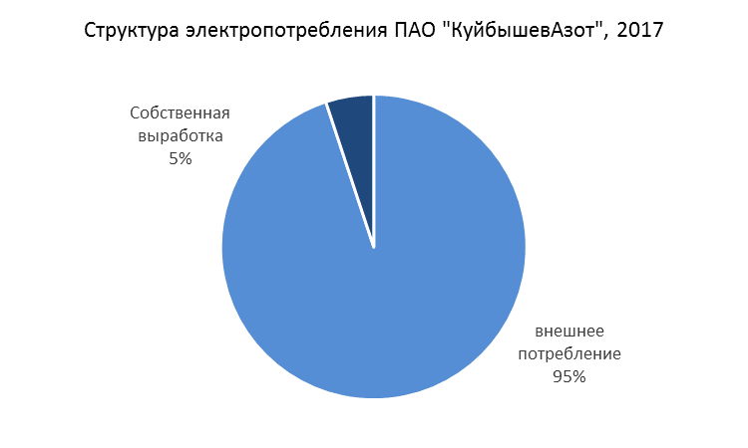

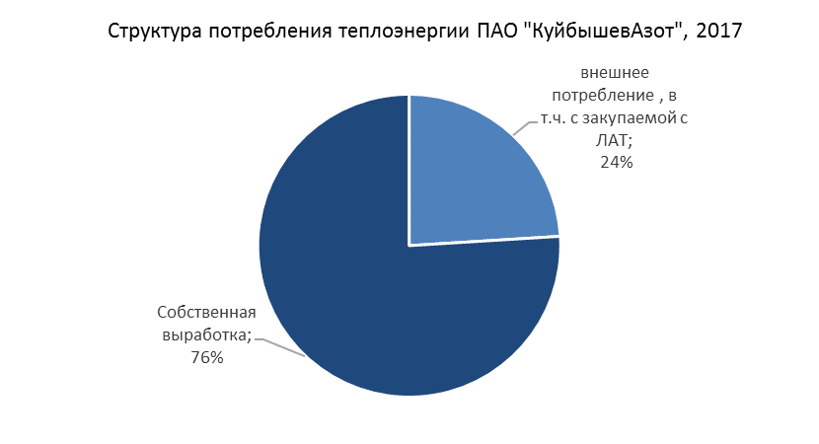
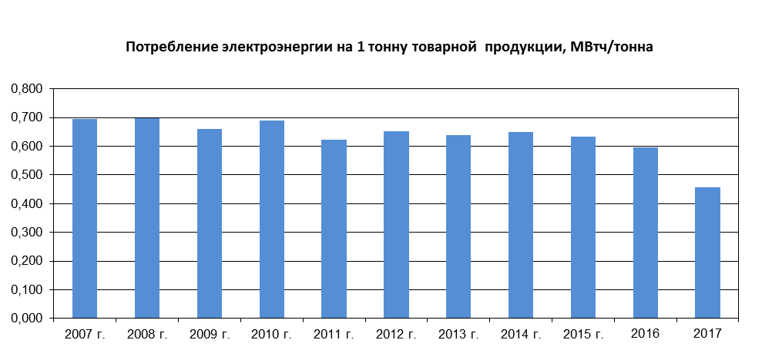

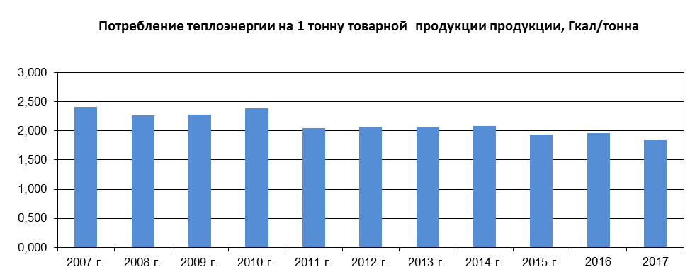

Оптимизация расходов по оплате за электроэнергию достигается за счет гибкого подбора наиболее подходящих для предприятия тарифов из существующих на рынке, точного планирования объемов потребления при работе с поставщиками, а также ведения технологических процессов на оптимальных режимах.

4. ПЕРСПЕКТИВЫ РАЗВИТИЯ

Развитие предприятия осуществляется в соответствии с принятыми советом директоров «Приоритетными направлениями развития ПАО «КуйбышевАзот» на 2016-2020 гг.». В них определены производственные и управленческие цели компании, социальная политика, корпоративная деятельность и объем требуемых инвестиций.
В 2018 году основными задачами являются:
- Повышение промышленной и экологической безопасности, а также культуры производства;
- улучшение качества;
- снижение затрат на выработку и реализацию готовой продукции;
- строительство новых и реконструкция действующих агрегатов и установок, совершенствование технологических процессов с целью улучшения их технико-экономических показателей;
- повышение производительности труда;
- укрепление трудовой и производственной дисциплины, более качественная подготовка и повышение квалификации кадров;
- поддержание на должном уровне социальной защищенности работников предприятия.
Кроме того, в разрезе инвестиционных проектов:
- освоение проектных показателей энергоэффективного производства циклогексанона, 5-й установки полиамида, производства компактированного сульфата аммония (СП «Граниферт»).
- строительство производств сульфат-нитрат аммония, олеума и серной кислоты, универсальной комплектной линии (УКЛ №2) азотной кислоты.

В 2018 году на эти цели запланировано затратить 6,7 млрд. руб.
Инвестиционная программа предприятия направлена на обеспечение перспективного развития ПАО «КуйбышевАзот» и сохранение рыночных позиций компании в условиях усиливающейся конкуренции. В нее включены проекты по импортозамещению, расширению действующих мощностей и строительство новых установок с использованием прогрессивных ресурсосберегающих технологий. В их числе развитие производств продуктов более высокой добавленной стоимости на промышленных площадках в России (Тольятти, Курск, Балашов) и за рубежом (Китай, Германия).
Ключевым проектам компании оказывается поддержка на городском, региональном и федеральном уровнях. Программы по расширению мощности производства полиамида и строительство установки сульфат-нитрат аммония в соответствии с итогами конкурса Министерства промышленности и торговли РФ вошли в перечень комплексных инвестиционных проектов по приоритетным направлениям гражданской промышленности. Кроме того, дочерние компании ООО «Курсхимволокно» и ООО «Балтекс» участвуют в реализации Планов мероприятий по импортозамещению в химической и легкой промышленности. Между правительством Самарской области и совместным предприятием по производству аммиака ООО «Линде Азот Тольятти» подписан инвестиционный меморандум, обеспечивающий режим благоприятствования деятельности СП.

5. ПЕРСОНАЛ И СОЦИАЛЬНАЯ СФЕРА

5.1. Кадровая политика

Грамотный и высококвалифицированный персонал является одним из самых важных и ценных внутренних ресурсов предприятия. Учитывая это, «КуйбышевАзот» проводит активную кадровую политику, представляющую собой целостную скоординированную систему, включающую подбор, обучение и переподготовку всех категорий работников. Одним из ее важнейших направлений является создание условий для повышения эффективности, развития творческой активности и деловой инициативы персонала.
В 2017 г. среднесписочная численность персонала предприятия составила 5091 человек. Доля производственно-промышленного персонала - 90%. Средний возраст работающих – 42 года. Показатель текучести в отчетном году соответствует низкому или естественному уровню – 3,38%.

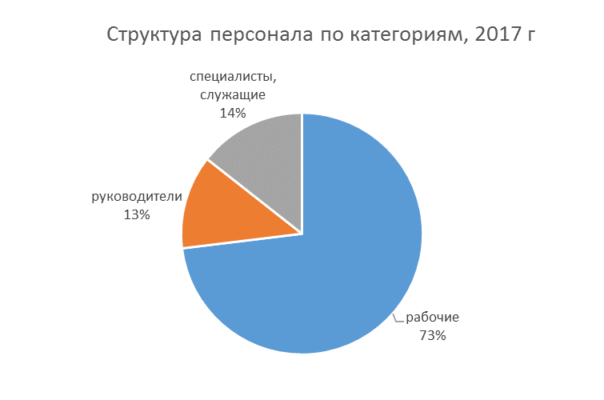

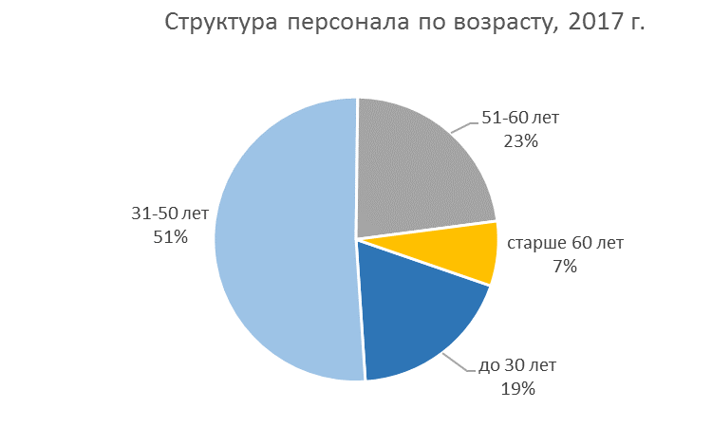

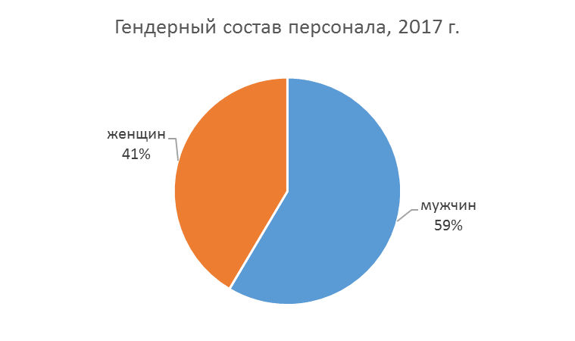

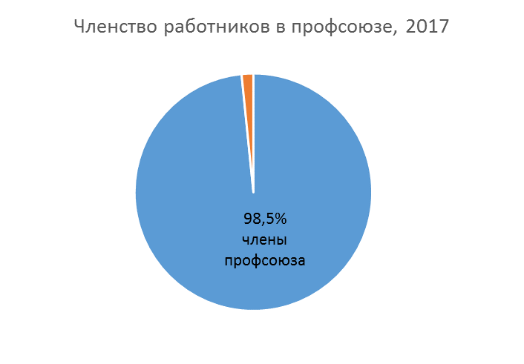

Формирование кадровой политики предприятия базируется на основе социального партнерства и соблюдении следующих главных принципов:
- Создание для трудовой деятельности и социальной защиты персонала условий, более благоприятных по сравнению с установленными законами и нормативными актами. Правовой формой социального диалога в ПАО «КуйбышевАзот» является Коллективный договор. Сторону работников представляет Первичная профсоюзная организация, которая входив в состав Росхимпрофсоюза. На протяжении ряда лет Коллективный договор признается одним из лучших в регионе. Высокий уровень социального партнерства в компании и эффективность сотрудничества с коллективом подтверждается большим процентом членства работников в профсоюзе – 98,5%.
- Обеспечение безопасных условий труда и высокого уровня социально-бытовых условий на производстве, исходя из приоритета безопасности работников и сохранения их здоровья.
- Постоянное информирование сотрудников о деятельности компании, ее положении в отрасли и перспективах развития в ясной и объективной форме. Этому способствует существующая в организации практика проведения регулярных собраний в структурных подразделениях с участием топ-менеджеров предприятия.
- Обеспечение принципа равенства прав и возможностей В своей деятельности ПАО «КуйбышевАзот» соблюдает установленные законодательством права работников в сфере труда, содействует предотвращению любых форм дискриминации и принудительного труда. В компании соблюдаются равные права и возможности для кандидатов и сотрудников, при реализации трудовых прав и свобод во всех аспектах работы на предприятии. В основе деятельности ПАО «КуйбышевАзот» – признание и соблюдение прав человека.
- Обеспечение конкурентоспособного уровня оплаты труда, который поставлен в зависимость от результатов деятельности предприятия и от степени профессионализма, ответственности и производительности труда каждого работника.
Средняя заработная плата персонала в 2017 г. увеличилась на 5 % и составила 48 286 руб. в месяц, в том числе по рабочим – 43 632 руб.

Динамика инфляции, средней заработной платы и производительности

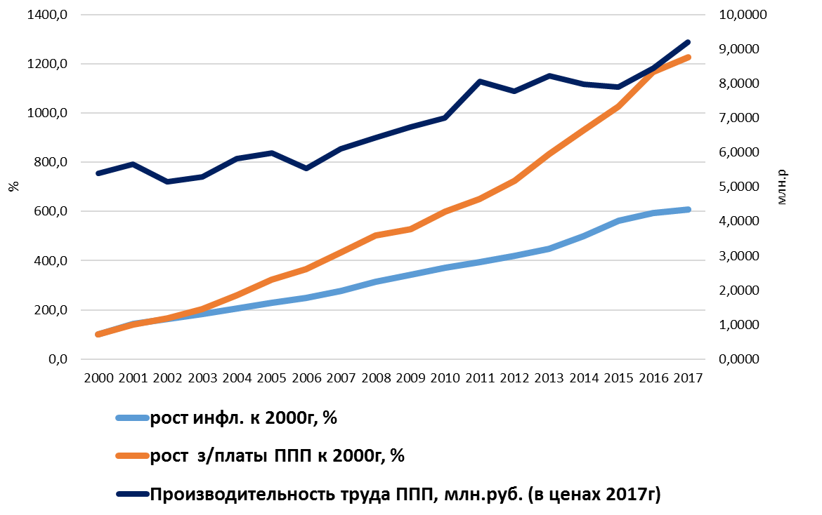

 | 2007 | 2008 | 2009 | 2010 | 2011 | 2012 | 2013 | 2014 | 2015 | 2016 | 2017
Средняя зарплата, руб. | 17 097 | 19 742 | 20 773 | 23 483 | 25 570 | 28 585 | 32 867 | 36 611 | 40 504 | 46 016 | 48 286
Инфляция, % | 111.87 | 113.28 | 108.8 | 108.78 | 106.1 | 106.58 | 106.45 | 111.4 | 112.91 | 105.38 | 102.52
Рост зарплаты к 2007г.,% |  | 115,5% | 121,5% | 137,4% | 149,6% | 167,2% | 192,2% | 214,1% | 236,9% | 269,1% | 282,4%
Рост инфляции к 2007г., % |  | 126,7% | 137,9% | 150,0% | 159,1% | 169,6% | 180,5% | 201,1% | 227,0% | 239,2% | 245,3%

Важнейшими составляющими кадровой политики, направленной на создание комплексной системы восполнения трудового потенциала компании, являются:
- Шефская помощь средним школам №1, 75, гимназии №9 г. Тольятти и школе в селе Печерское с включением учащихся в систему профориентации;
- Дальнейшее целенаправленное обучение в среднетехнических и высших учебных заведениях;
- Прохождение практики непосредственно на предприятии.
Такая политика обеспечивает приток в компанию новых квалифицированных кадров, знакомых с корпоративной культурой и традициями, а также дает возможность получения образования для перспективной молодежи за счет ПАО «КуйбышевАзот».
На предприятии используется весь арсенал современных средств профессионального обучения и развития своих сотрудников: спецпрограммы, семинары, тренинги, стажировки.
В 2017 г. в соответствии с программой повышения квалификации и переподготовки персонала обучено 3 287 человек, что составляет 65 % от общего числа работающих на предприятии. Из них 83 % обучались в собственном Центре подготовки персонала.

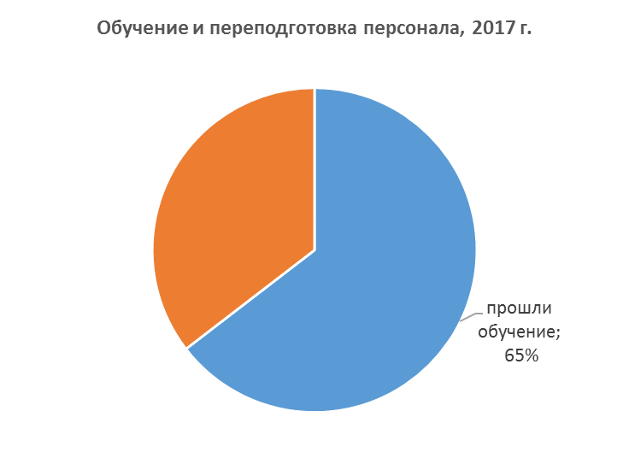

Задачи развития кадрового потенциала решаются и с привлечением ведущих образовательных учреждений города и области, в их числе: Самарский государственный технический университет, Тольяттинский государственный университет, Тольяттинский химико-технологический техникум, Волжский университет им. Татищева, Поволжский государственный университет сервиса и другие. В 2017 году с помошью ПАО «КуйбышевАзот» обучались 120 студентов.
Для формирования кадрового резерва активно применяются ротации и стажировки специалистов и руководителей. Регулярно проводятся конкурсы профессионального мастерства, которые позволяют выявлять перспективных инженерно-технических работников.
Совершенствуется система материальной и нематериальной мотивации, позволяющая каждому сотруднику рассчитывать на карьерный рост, поощрение и вознаграждение, соответствующие уровню его подготовки и личному вкладу в деятельность компании. Программы нематериальной мотивации сотрудников направлены на повышение лояльности персонала и признание заслуг лучших сотрудников. Активно используются возможности поощрения работников правительственными, ведомственными, а также корпоративными наградами и званиями («Ветеран АО «КуйбышевАзот», «Заслуженный ветеран АО «КуйбышевАзот»). Ежегодно поощряется 7-12 % сотрудников, в 2017 г. награды различных уровней получили 360 чел.

5.2. Социальная политика

Компания проводит политику, направленную на поддержание стабильности и благоприятного психологического климата в коллективе. В общей сложности расходы компании на улучшение социальной защищенности и бытовых условий работников за отчетный период составили 357,3 млн. руб.

Жилищная программа
С 2000 года на предприятии действует Положение об оказании помощи в приобретении жилья, в соответствии с которым сотрудникам предоставляется длительная, до 20 лет, рассрочка его оплаты. Благодаря этой возможности в 2017 году 51 работник улучшил свои жилищные условия. За время действия программы ей воспользовались 31% от общей численности персонала.
Медицинское обслуживание и программы содействия здоровому образу жизни
Важным компонентом социальной политики предприятия является оздоровление и организация отдыха своих сотрудников. Программа по охране здоровья персонала предусматривает оказание квалифицированной медицинской помощи и направлена на снижение заболеваемости, проведение лечения и оздоровления, исключение профессиональных заболеваний. Работники обеспечиваются современными видами лечения, оказываемыми собственным медицинским управлением и сторонними специализированными лечебными учреждениями. Финансирование программы осуществляется, в том числе, с использованием добровольного медицинского страхования, при этом компания оплачивает за сотрудников половину страхового взноса.
ПАО «КуйбышевАзот» - предприятие, сумевшее в 90-е годы сохранить, а в последующий период значительно развить свою социальную инфраструктуру. В настоящее время на балансе компании находятся: медсанчасть, санаторий-профилакторий «Ставрополь», база отдыха «Подснежник», база отдыха «Дружба» с яхтенным портом, комбинат общественного питания и другие объекты. Для спортивных занятий на предприятии оборудованы спортзалы, организованы секции и оздоровительные группы.
Для организации оздоровления, профилактического лечения и отдыха предприятие предоставляет работникам и членах их семей льготные путевки в собственные объекты соцкульбыта и сторонние учреждения на территории РФ, в т.ч на Черноморском побережье. При этом работник и его несовершеннолетние дети оплачивают 25% стоимости путевки, члены семьи - 50%; в учреждения детского отдыха - 15% от стоимости. В 2017 году было оформлено 7757 различных путевок для работников и членов их семей, затраты составили 48,1 млн. руб.
Одним из направлений социальной политики компании стало развитие парусного спорта в Тольятти и Самарской области. Более 50 лет назад на берегу Волги был создан полностью финансируемый предприятием яхт-клуб «Дружба». Заводские яхтсмены успешно выступают на чемпионатах России, Европы и мира.
Средства, вложенные в реализацию программ по оздоровлению и организации отдыха, и оказание квалифицированной врачебной помощи позволили добиться положительной динамики снижения заболеваемости работников. Удельное количество случаев нетрудоспособности с предоставлением больничного листа по сравнению с 2007 г. уменьшилось на 13%, средняя продолжительность лечения - на 28%.

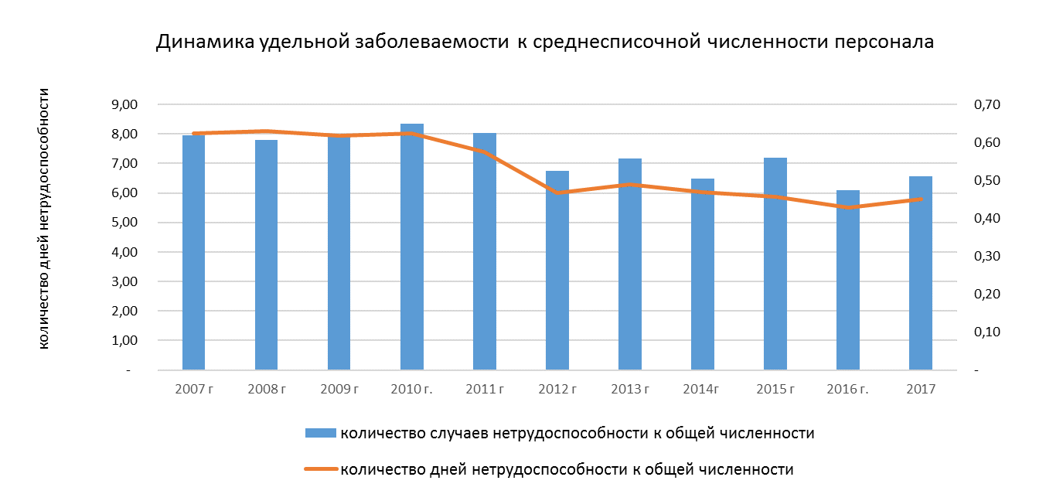

Программа социальной защиты пенсионеров
В числе приоритетов социальной политики предприятия – негосударственное пенсионное обеспечение работников. Специальная программа направлена на создание условий, улучшающих материальное положение неработающих пенсионеров, в том числе она предусматривает единовременные и ежемесячные дополнительные денежные выплаты.

Благотворительность и спонсорство
Предприятие принимает активное участие в социальных и благотворительных проектах городского и регионального масштаба.
Приоритетные направлениями являются:
- Содействие деятельности в сфере образования, науки, культуры, искусства, просвещения, духовному развитию личности;
- Содействие деятельности в сфере физической культуры и спорта, профилактики и охраны здоровья граждан, а также пропаганды здорового образа жизни;
- Содействие деятельности в области патриотического воспитания и формирования активной и ответственной гражданской позиции у молодежи, выявление и поддержка талантливой молодежи. Поддержка общественно значимых молодежных инициатив, проектов, детского и молодежного движения, детских и молодежных организаций;
- Социальная поддержка и защита граждан, в том числе категорий лиц, которые в силу своих физических или интеллектуальных особенностей, иных обстоятельств имеют ограниченные способности, посредством предоставления им возможностей улучшения своего положения на постоянной основе за счет получения дополнительных навыков и т.д.;
- Улучшение социально-экологической обстановки в регионах присутствия Компании, формирование мировоззрения, основанного на бережном и ответственном отношении к природе;
- Продвижение идеи благотворительности и милосердия в обществе, внедрение благотворительности как корпоративной ценности и развитие системы частных пожертвований сотрудников;
- Содействие защите материнства, детства и отцовства, укреплению престижа и роли семьи в обществе;
- Помощь организациям, формированиям и службам, обеспечивающих безопасность и стабильность в обществе, ликвидирующим последствием стихийных бедствий, экологических, промышленных или иных катастроф, конфликтов.

Благотворительность осуществляется Компанией самостоятельно и через благотворительные фонды. Помощь оказывается путем предоставления денежных и материальных средств, а также услуг.
«КуйбышевАзот» является членом попечительского совета театра «Колесо», ежегодно осуществляя его финансирование, направленное, прежде всего, на обновление театрального репертуара – постановку премьерных спектаклей, которые пользуются большой популярностью у горожан.
Предприятие является давним партнером Тольяттинского краеведческого музея, оказывает финансовую помощь и техническое участие в создании экспозиций, проведении краеведческих викторин для школьников.
«КуйбышевАзот» сотрудничает с дошкольными, образовательными и медицинскими учреждениями, детскими домами и интернатами.
Среди высших и средне-профессиональных учебных заведений, которым оказывается помощь на обновление учебной базы – Самарский государственный технический университет, Самарский государственный университет, Тольяттинский государственный университет, Тольяттинский химико-технологический колледж. Кроме того, специалисты компании входят в экзаменационные комиссии и принимают участие в процессе обучения.
В сфере поддержки физической культуры и спорта одной из основных программ ПАО «КуйбышевАзот» является развитие парусного спорта. Предприятие полностью содержит один из крупнейших в России яхт-клубов «Дружба», при котором работает детско-юношеская парусная школа. Финансируются поездки команд на соревнования, работа тренеров и обеспечивается материальная часть для тренировочного процесса. Для занятий юных спортсменов построены специальные безопасные гавани. Среди воспитанников яхт-клуба есть чемпионы России, Европы, мира. На базе яхт-клуба в год проходит 10–20 соревнований различных категорий: городские, региональные, всероссийские, соревнования среди взрослых и детско-юношеские.
«КуйбышевАзот» - один из основных спонсоров многократного чемпиона России - спидвейного клуба «Мега-Лада», тольяттинских команд по фитнесс-аэробике, синхронному фигурному катанию, ставших в 2017 г. призерами чемпионов мирового уровня. В 2017 было профинансировано проведение детских региональных соревнований «Сельские игры», в которых участвовало около 3000 учащихся.
С 2012 года предприятие реализует проекты благоустройства и развития дворового спорта, финансируя на нескольких городских площадках работу профессиональных тренеров, закупку инвентаря, проведение соревнований, установку спортивных городков и других малых архитектурных форм, благодаря чему дети имеют возможность бесплатно заниматься спортом.
«КуйбышевАзот» является одним из постоянных партнеров Молодежного форума «iВолга» Поволжского федерального округа, организованного для формирования условий самореализации молодежи, стимулирования проектной деятельности, продвижения инновационных идей, выявления и поддержки талантливой молодежи. В 2017 г. в форуме приняли участие около 2 000 человек, на рассмотрение и получение грантов на реализацию было подано более 1500 проектов.
Для поддержки талантливой молодежи предприятие финансирует стипендиальные конкурсы имени первого генерального директора завода И.А. Красюка для успешно обучающихся студентов по специальностям, имеющим отношение к химии и экологии, а также для школьников, показавших лучшие результаты в олимпиадах по химии.
Особое место в социальных программах предприятия занимает шефство ПАО «КуйбышевАзот» над военным кораблем связи Балтийского флота РФ «Василий Татищев».
Для вовлечения персонала в благотворительную деятельность и внедрения благотворительности как корпоративной ценности с 2006 года на предприятии реализуется проект по развитию частных пожертвований, в рамках которого работники на добровольных началах перечисляют личные средства на финансирование выбранных ими целевых благотворительных акций. Количество участников программы и собранные средства постоянно увеличивается.

6. ЗАЩИТА ОКРУЖАЮЩЕЙ СРЕДЫ, ПРОМЫШЛЕННАЯ БЕЗОПАСНОСТЬ И ОХРАНА ТРУДА

Основные принципы деятельности компании в этом направлении определены «Политикой ПАО «КуйбышевАзот» в области качества, экологии, охраны труда и промышленной безопасности», а также требованиями соответствующих российских и международных стандартов. На ПАО «КуйбышевАзот» внедрена интегрированная система менеджмента, сертифицированная по трем стандартам: системы менеджмента качества ISO 9001, менеджмента охраны окружающей среды ISO 14001, менеджмента охраны труда и предупреждения профзаболеваний OHSAS 18001. Проведенная в 2017 г. плановая аудиторская проверка подтвердила соответствие ИСМ предприятия указанным стандартам.

6.1. Природоохранная деятельность

Одним из главных элементов стратегии развития ПАО «КуйбышевАзот» является сохранение и защита окружающей среды, уменьшение техногенной нагрузки на нее и снижение потребления ресурсов.
Для достижения этой цели внедряются малоотходные, энерго- и ресурсосберегающие технологии, совершенствуется оборудование и реконструируются действующие производства. Каждый проект предприятия на всех этапах, от разработки до реализации, осуществляется с учетом экологической составляющей. В своей деятельности «КуйбышевАзот» придерживается принципов открытости для общественности, стремится полно и достоверно раскрывать отчетность о своем воздействии на окружающую среду. В 2016 и 2017 г.г. по итогам рейтингов агентства "Интерфакс-ЭРА" ПАО «КуйбышевАзот» было признано лидером экологической прозрачности в химической промышленности.
Особое внимание уделяется экологическим проектам и природоохранным мероприятиям. Введён в эксплуатацию узел очистки сточных вод на производстве карбамида, что позволило прекратить сброс химически загрязненных стоков и в дальнейшем сократит потребление речной воды на 250 тыс. м³/год. Внедрен 1-й этап безгазгольдерной схемы производства слабой азотной кислоты, ведется строительство очистных сооружений ливневых стоков Северного промузла и пуско-наладка установки конденсации паров после скрубберов-нейтрализаторов на производстве аммиачной селитры для снижения выбросов в атмосферу.
Была продолжена работа по использованию отходов производства в качестве вторичных ресурсов, что также приносит экологический эффект. В 2017 г. реализовано более 38 тыс. тонн продуктов, полученных на основе отходов производства.
Общие затраты компании на природоохранные мероприятия составили 351,4 млн. рублей.
Ведется постоянный мониторинг соблюдения требований экологической безопасности и производственный контроль. За отчетный год санлабораторией ПАО «КуйбышевАзот» выполнено около 24 тысяч анализов состава выбросов, качества атмосферного воздуха и сточных вод различных категорий.
Особое внимание уделялось культуре производства и содержанию промплощадки в соответствии с санитарно-гигиеническими требованиями. На благоустройство, озеленение заводской территории и очистку санитарной зоны направлено 6 млн. рублей.
Благодаря системному подходу к природоохранной деятельности, за период 2007-2017 гг. при росте товарной продукции в 1,4 раза удельное образование стоков на тонну товарной продукции снизились в 1,4 раза, потребление воды и электроэнергии - в 1,5 раза, теплоэнергии - в 1,3 раза.
В 2017 году по сравнению с 2016 г. при увеличении объемов товарной продукции на 6,7%, выбросы в атмосферу уменьшились на 7%, количество химически загрязненных стоков на 24%. Валовый объем выбросов составил 43% от разрешенного.
Предприятие содействует профессиональной подготовке инженеров-экологов на базе института химии и инженерной экологии Тольяттинского госуниверситета. Проводит работу по формированию у подрастающего поколения мировоззрения, основанного на бережном отношении к природе. Регулярно поддерживает проведение конкурсов, конференций, выставок и олимпиад на экологическую тематику среди учащихся школ, колледжей и ВУЗов города. «КуйбышевАзот» по профинансировал природоохранные проекты организаций «Российская Зеленая Лига», ИЭВБР РАН, Тольяттинского отделения социально-экологического союза, национального парка «Самарская Лука», оказал помощь в проведении международной экологической конференции ELPIT.
В 2017 г. «КуйбышевАзот» выпустил в Саратовское водохранилище 7 тысяч мальков стерляди - рыбы особо ценной породы, давно занесенной в Красную книгу. Проект реализован в рамках благотворительной акции для сохранения и восстановления рыбных запасов Волги. Выпуск стерляди был научно обоснован и утвержден специальным приказом Федерального агентства по рыболовству, а зарыбление прошло под надзором комиссии Средневолжского территориального управления Росрыболовства
С 2012 года «КуйбышевАзот» участвует в программах по восстановлению сгоревшего во время пожара тольяттинского леса. В 2017 году была профинасирована посадка 5 га леса, запланирован уход за саженцами в течение 3-х последующих лет. Всего в шефстве предприятия, с учетом ранее восстановленного, находится 30 га леса.
«КуйбышевАзот» постоянно участвует в очистке городских территорий, уборке несанкционированных свалок. В 2017 г. предприятие продолжило шефство над участком в 3 га в прибрежной зоне реки Волга.
Во всех природоохранных мероприятиях завода участвуют сотрудники и члены их семей.

6.2. Промышленная безопасность и охрана труда

Работа по данному направлению включает в себя:
- обеспечение за счет использования прогрессивных технологий такого уровня безопасности производственных объектов, при котором риск возникновения аварий и случаев травматизма минимален;
- повышение квалификации персонала, что снижает вероятность ошибок, приводящих к авариям;
- подготовка сотрудников к предупреждению, локализации и ликвидации аварий;
- контроль над соответствием условий труда работников нормативам, установленным законодательством и Коллективным договором.

Важным направлением является отслеживание и выявление нарушений требований охраны труда и устранение причин их возникновения. Регулярно в подразделениях предприятия проводится оценка рисков и оценка условий труда на рабочих местах по показателям вредности и опасности факторов производственной среды, тяжести и напряженности трудового процесса с разработкой мероприятий по снижению уровня негативного воздействия, а также оперативные и целевые проверки соблюдения норм промышленной безопасности и охраны труда.
Компания имеет все необходимые лицензии по осуществляемым видам деятельности. На опасные производственные объекты разработана соответствующая документация, они застрахованы и эксплуатируются согласно требованиям законодательства и промышленной безопасности.
В общей сложности на мероприятия по охране труда и повышению противопожарной безопасности за отчетный период направлено 89,9 млн. руб.

7. КОРПОРАТИВНОЕ УПРАВЛЕНИЕ

Эффективное корпоративное управление является одним из решающих факторов повышения конкурентоспособности, инвестиционной привлекательности и роста капитализации компании. Корпоративное управление в ПАО «КуйбышевАзот» базируется на защите прав акционеров и построении сбалансированной системы взаимоотношений с прочими заинтересованными сторонами – органами государственной власти, кредиторами, поставщиками и потребителями, другими контрагентами, работниками, а также дочерними и зависимыми компаниями.
Одним из основных инструментов, используемых для построения корпоративного управления в Обществе, является российский Кодекс корпоративного управления, рекомендованный Банком России. Следование положениям Кодекса является добровольным и отражает степень стремления публичных акционерных обществ повысить привлекательность своих ценных бумаг в глазах существующих и потенциальных инвесторов. Общество периодически анализирует возможность и целесообразность применения к нему тех или иных рекомендаций Кодекса при формировании системы корпоративного управления. Совет директоров подтверждает приверженность Общества к поэтапному внедрению наилучших практик корпоративного управления, рекомендованных Кодексом.
ПАО «КуйбышевАзот» стремится к максимальной прозрачности своей деятельности, соблюдая при этом интересы акционеров и учитывая условия конкуренции. Общество в полной мере соблюдает стандарты раскрытия информации, установленные российским законодательством и требованиями Банка России, а также правилами листинга ПАО «Московская биржа ММВБ-РТС», акции Общества включены в список ценных бумаг третьего уровня, допущенных к торгам.
По итогам отчетного периода Советом директоров проведена оценка соблюдения ПАО «КуйбышевАзот» принципов корпоративного управления в объеме и по критериям, рекомендованным Письмом Банка России от 17.02.2016 г. № ИН-06-52/8 «О раскрытии в годовом отчете публичного акционерного общества отчета о соблюдении принципов и рекомендаций Кодекса корпоративного управления».
В приложении №1 к настоящему годовому отчету представлен в рекомендованной банком России форме Отчет о соблюдении Обществом принципов и рекомендаций Кодекса корпоративного управления.
Большинство принципов Кодекса в настоящее время уже полностью или частично применяются в Обществе. Несоблюдение же ряда рекомендаций Кодекса связано со сложившимися в Обществе собственными традициями внутрикорпоративных отношений.
Общество намерено в дальнейшем ежегодно проводить оценку целесообразности применения несоблюдаемых на текущий момент рекомендаций Кодекса и применять решение об их внедрении после анализа положительных и отрицательных последствий такого решения.
Совет директоров заверяет, что Общество продолжит совершенствование корпоративного управления в целях укрепления доверия акционеров и иных инвесторов.
В 2018 году Общество планирует разработать:
- систему управления рисками и внутреннего контроля;
- политику по вознаграждению и компенсации расходов членов совета директоров, исполнительных органов и иных ключевых руководящих работников ПАО «КуйбышевАзот».

7.1. ФАКТОРЫ РИСКА

АО «КуйбышевАзот», как и любая промышленная компания, имеет в своей работе определенные риски. Влияние на их уровень оказывают как деятельность самого предприятия, так и факторы, не зависящие от него.
Политика управления рисками - важный фактор повышения эффективности оперативной и стратегической деятельности компании и направлена на выявление и оценку неблагоприятных факторов и угроз, с целью предупреждения или уменьшения вероятности их наступления, а также снижения или нивелирования возможных негативных последствий для деятельности предприятия. Основными инструментами, применяемыми в рамках политики управления рисками, являются: соответствие деятельности компании требованиям международных и российских стандартов; финансовое и инвестиционное планирование; отказ от рискованных инвестиций; страхование; повышение производительности труда; внедрение современных технологий и процессов производства и управления, способствующих дальнейшему развитию.

Отраслевые риски
ПАО "КуйбышевАзот" - одно из крупнейших предприятий химического комплекса России.
В связи с тем, что 53 % произведенной продукции экспортируется, компания подвержена как внутренним, так и внешним факторам, которые могут оказать негативное влияние на ее деятельность:
- рост цен на продукцию и услуги естественных монополий, в том числе повышение цены на природный газ, который используется в производстве аммиака и удобрений, а также увеличение стоимости энергии и услуг железнодорожного транспорта;
- ухудшение внешнеэкономической конъюнктуры;
- сокращение спроса на рынках готовой продукции;
- введение ограничений и заградительных барьеров на ввоз минеральных удобрений, капролактама и его производных странами-импортерами;
- нестабильность снабжения предприятий отрасли базовым углеводородным сырьем;
- техногенная опасность деятельности компании, как предприятия химического комплекса.

«КуйбышевАзот» предпринимает необходимые меры для снижения и нейтрализации воздействия данных рисков на деятельность предприятия.
Большое внимание компания уделяет модернизации и техническому перевооружению производственного комплекса, направленным на улучшение качества выпускаемой продукции и снижение расходных норм сырья и энергии, что обеспечивает дополнительный запас прочности в условиях растущих цен на сырьевые ресурсы и энергоносители. Предприятие развивает собственную транспортную инфраструктуру, оптимизирует логистические затраты.
В целях стабилизации обеспечения углеводородным сырьем проводится политика увеличения числа поставщиков и заключения долгосрочных контрактов. На производстве капролактама реализована программа возможного частичного перехода на выработку продукта из альтернативного сырья – фенола.
Диверсификация бизнеса компании и глубокая цепочка переработки по каждому виду деятельности позволяет компании более гибко реагировать на изменения конъюнктуры рынков и перераспределять риски по всей цепочке продуктов.
Постоянно увеличивающийся продуктовый портфель повышает конкурентоспособность компании. С введением в действие 5-й установки по производству полиамида-6 компания располагает полной линейкой ассортимента данного продукта для удовлетворения нужд всех потребляющих отраслей промышленности: текстильной, шинной, автомобилестроительной, пищевой и пр. Разрабатываются новые виды удобрений.
С целью снижения влияния такого фактора как сокращение спроса на готовую продукцию расширяется география сбыта. Созданы СП по производству инженерных пластиков и Торговая компания, располагающая складскими мощностями на территории Китая. Успешно развивается собственная дилерская сеть, имеются представительства и прирельсовые склады в основных сельскохозяйственных регионах. В перспективе компания планирует дальнейшую концентрацию усилий на повышение уровня удовлетворенности ключевых клиентов, в т.ч. через улучшение сервиса, гибкую систему ценообразования, постоянное повышение качества продукта и упаковки в соответствии с международными требованиями ISO 9001.
Одним из основных элементов развития компании является сохранение и защита природной среды и снижение техногенной нагрузки в районе расположения производства. Все проекты проходят процедуру экологической экспертизы с момента их разработки до ввода в эксплуатацию. Значительные средства направляются на охрану окружающей среды и повышение промышленной безопасности. На предприятии внедрена интегрированная система менеджмента в области качества, охраны окружающей среды, труда и предупреждения профессиональных заболеваний, соответствующая международным стандартам ISO 9001, ISO 14001 и OHSAS 18001.

Страновые и региональные риски
ПАО «КуйбышевАзот» является компанией, зарегистрированной в РФ. Страновые риски могут возникнуть вследствие структурных изменений, которые происходят в экономике России, при проведении реформ в судебной, банковской и налоговой системах. Реформы обуславливают риски, связанные с меняющимся законодательством и развитием отличных от существующих в настоящее время политических факторов. Кроме того, деятельность предприятия потенциально подвержена рискам, связанным с изменением общеэкономической ситуации в стране.
Для снижения данных видов рисков компания привлекает к сотрудничеству высококвалифицированных специалистов во всех областях деятельности.
Компания осуществляет свою деятельность на территории Самарской области, которая является индустриальным регионом, обладающим значительными преимуществами – многоотраслевая структура промышленного комплекса, развитая транспортная инфраструктура, благоприятный бизнес-климат, хорошая законодательная база. Имеются необходимые предпосылки для инновационного развития – значительный научно-производственный потенциал, высокий профессионально-образовательный уровень кадров. Самарская область стабильно входит в число регионов-лидеров Приволжского федерального округа.

Финансовые риски

Деятельность компании подвержена влиянию следующих видов финансовых рисков, которые могут оказать на неё отрицательное воздействие:

- валютный риск;
- инфляционный риск;
- процентный риск;
- риск ликвидности;
- кредитный риск.

Валютный риск. Среди рисков, с которыми приходится сталкиваться промышленным предприятиям, ведущим активную внешнеторговую деятельность, особое место занимает валютный риск. Поскольку Компания большой объем продукции поставляет на экспорт, то изменения валютных курсов имеют непосредственное влияние на финансовые результаты Компании.
ПАО «КуйбышевАзот» экспортирует свою продукцию в страны Азии, Америки и Европы, а также является импортёром, закупающим за рубежом оборудование, запасные части, катализаторы и др.
53% выручки от реализации компании поступает в иностранной валюте, преимущественно в долларах США, в то время как 97% затрат выражены в рублях.
В целях минимизации негативного воздействия валютного риска компания стремится компенсировать действие разнонаправленных факторов, таких как привлечение финансовых ресурсов, сроков и объемов конвертации валют, с одной стороны, и, с другой, - результаты коммерческой деятельности, включая сроки расчетов и условия контрактов, объемы отгрузки и порядок оплаты продукции и т.п.
Кроме того, предприятие использует следующие методы управления валютным риском:
- Оптимизация структуры кредитного портфеля в части соотношения заемного капитала, выраженного в национальной и иностранной валютах.
- Соответствие размеров активов и обязательств, выраженных в одной валюте.
- Использование документарных аккредитивов.

Инфляционный риск. Сопоставимой степенью влияния с валютным обладает и инфляционный риск. Ему подвержена только та часть затрат, которая формируется из ресурсов, не зависящих от цен за рубежом, таких, как энергоносители, затраты на оплату труда и т.п. 47% всех продаж предприятия происходит на внутреннем рынке, и цены на готовую продукцию также повышаются под воздействием инфляции.
Инфляция в 2017 году составила 2,52%. Невысокий уровень инфляции в основном был обусловлен стабилизацией курса рубля и умеренным восстановлением мировых цен на нефть. В случае резкого увеличения уровня инфляции, вырастет существенная часть затрат Компании. Резкий рост потребительских цен не позволит Компании полностью перенести увеличение затрат в цену своей продукции в связи с конкуренцией на рынках, договорными обязательствами со своими покупателями. Критическими значениями, по мнению Компании, являются значения, которые в 2-3 раз больше прогнозных уровней Минэкономразвития РФ. С целью ограничения влияния инфляции ПАО «КуйбышевАзот» реализует мероприятия по повышению эффективности производства, оборачиваемости оборотных активов, сокращению сроков оборачиваемости дебиторской задолженности.

Процентный риск. Значительное влияние на деятельность Компании оказывают резкие изменения процентных ставок по кредитам. Рост стоимости кредитов для Компании может негативно сказаться на показателях ее платежеспособности и ликвидности.
Основным источником заимствований является российский кредитный рынок. Большая часть долгового портфеля – кредиты, номинированные в рублях. Процентная ставка по обслуживанию большей части этих кредитов базируется на основе ключевой ставки ЦБ РФ. Увеличение ключевой ставки провоцирует рост стоимости кредитных ресурсов и может привести к удорожанию обслуживания долга ПАО «КуйбышевАзот».
Комплекс мероприятий по оптимизации кредитного портфеля и повышению кредитоспособности позволяет минимизировать риски изменения кредитных ставок. Компания привлекает кредиты крупнейших банков на выгодных условиях. В 2017 г. из федерального бюджета получены субсидии по кредитам, привлеченным на реализацию проектов по расширению мощности производства полиамида и строительства установки получения сульфат-нитрата аммония. В 2018 году Компания планирует продолжить получение субсидий на реализацию инвестиционных проектов.
Меры, используемые компанией для минимизации воздействия процентного риска:
• Диверсификация источников привлечения капитала.
• Сочетание фиксированных и плавающих процентных ставок.
• Постоянный мониторинг макроэкономических показателей и ситуации на финансовом рынке с целью прогнозирования изменения процентных ставок и другие меры.
• Поддержание безупречной кредитной истории.

Риск ликвидности. ПАО «КуйбышевАзот» постоянно проводит анализ денежных потоков и в силу динамичного развития бизнеса стремится обеспечить гибкую систему финансирования за счет наличия открытых кредитных линий и оперативного управления при возникающем дисбалансе, что в совокупности минимизирует вероятность возникновения риска ликвидности.

Кредитный риск. Связан с возможностью отрицательного изменения стоимости активов в результате неспособности контрагентов исполнять свои обязательства, а также с риском дефолта.
С целью снижения кредитного риска предприятие использует такие инструменты, как поддержание системы долгосрочных связей с покупателями с соответствующей кредитной историей, постоянный мониторинг кредитоспособности контрагентов, использование аккредитивной формы расчетов и банковских гарантий.

Таким образом, компания проводит целенаправленную политику управления финансовыми рисками, предусматривающую:
- диверсификацию кредитного портфеля, валют в структуре денежных потоков, инструментов обеспечения предприятия финансовыми ресурсами (банковские гарантии и аккредитивы при импортных поставках, лизинг, др.) и т.п.;
- оптимизация кредитного портфеля с точки зрения сбалансированного соотношения краткосрочных и долгосрочных обязательств;
- отказ от осуществления финансовых операций, уровень риска по которым неоправданно высок;
- распределение рисков между участниками операций и др.

Правовые риски
В целях сокращения рисков, связанных с осуществлением реформ налогового законодательства, положения которого могут подвергаться изменениям, дополнениям и уточнениям, специалисты предприятия осуществляют постоянный мониторинг и оценку степени возможного влияния принятых решений на деятельность предприятия. В этой связи, вероятность возникновения рисков, связанных с вступившими в силу изменениями законодательства о налогах и сборах, оценивается как невысокая.
ПАО «КуйбышевАзот» является активным участником внешнеэкономических отношений. Оценка изменений нормативной базы и четкое исполнение вступающих в силу положений в области валютного регулирования и контроля, таможенного законодательства, регламентирующего отношения по установлению порядка перемещения товаров через таможенную границу, применению таможенных процедур, взиманию таможенных платежей, помогает снизить степень влияния на результаты финансово-хозяйственной деятельности компании.
Правовые риски, связанные с изменениями требований по лицензированию основной деятельности предприятия либо лицензированию прав пользования объектами, нахождение которых в обороте ограничено (включая природные ресурсы), компания оценивает как незначительные. Изменений судебной практики по вопросам, связанным с деятельностью предприятия (в том числе по вопросам лицензирования), не ожидается.
Риски, связанные с деятельностью компании.
Рисков, связанных с отсутствием возможности продлить действие на использование объектов, нахождение которых в обороте ограничено (включая природные ресурсы), возможной ответственностью ПАО «КуйбышевАзот» по долгам третьих лиц, нет. Рисков, вызванных сокращением объема оказания услуг; непредвиденными расходами; неисполнением (ненадлежащим исполнением) договорных обязательств контрагентом, не предполагается. Финансовое положение предприятия, степень исполнения им финансовых обязательств, результат анализа сроков погашения дебиторской задолженности, сохранение уровня доходности, история деловых отношений с контрагентами; позволяют сделать вывод о минимальных для инвесторов рисках вложений в ценные бумаги компании.

7.2 Органы корпоративного управления

Высшим органом управления предприятия является общее собрание акционеров. Общее руководство деятельностью компании осуществляет совет директоров. Исполнительным органом, выполняющим оперативное управление текущей деятельностью, является генеральный директор.
Контроль за финансово-хозяйственной деятельностью общества осуществляется ревизионной комиссией, а также независимым аудитором ООО «Аудит-Потенциал». С 2003-2006г.г. аудит отчетности по международным стандартам проводится PriceWaterhouseCoopers Audit, с 2007г. - компанией Ernst & Young LLC.
Общее собрание акционеров
Общее собрание акционеров — действует в соответствии с компетенцией, предусмотренной российским законодательством, и созывается Советом директоров.
К компетенции общего собрания акционеров, в частности, относятся следующие ключевые вопросы:
- утверждение годового отчета и годовой бухгалтерской (финансовой) отчетности;
- распределение прибыли (в том числе о выплате (объявлении) дивидендов) и убытков Общества по результатам отчетного года;
- избрание Совета директоров, Ревизионной комиссии;
- утверждении аудитора;
- избрание единоличного исполнительного органа.

В отчетном периоде в Обществе состоялись три общих собрания акционеров: очередное (годовое) и два внеочередных собраний акционеров. Все собрания состоялись по инициативе Совета директоров Общества.
Свед
ения о проведении общих собраний акционеров
Годовое общее собрание акционеров ПАО «КуйбышевАзот», 28 апреля 2017 года.
На годовом общем собрании утверждены годовой отчет за 2016 год и годовая бухгалтерская отчетность за 2016 год, утверждено распределение прибыли и убытков, объявлены дивиденды по размещенным обыкновенным и привилегированным акциям Общества по результатам 2016 года,
избраны Совет директоров и Ревизионная комиссия, утверждены аудиторы для подтверждения отчетности по РСБУ и МСФО, утверждены внутренние документы Общества в новой редакции:
Устав, Положение «О вознаграждениях и компенсациях членам Совета директоров и Ревизионной комиссии». Также приняты решения об одобрении ряда сделок, в совершении которых имеется заинтересованность, в том числе тех, которые могут быть совершены в будущем в процессе осуществления Обществом обычной хозяйственной деятельности, и определена их цена.
Все рассмотренные вопросы повестки дня и проекты решений по ним были предложены Советом директоров.
Кандидатуры для избрания в члены Совета директоров и Ревизионную комиссию выдвинуты Советом директоров.

Внеочередное общее собрание акционеров ПАО «КуйбышевАзот» 22 сентября 2017 года
На внеочередном собрании акционеров принято решение о выплате дивидендов по размещенным обыкновенным и привилегированным акциям ПАО «КуйбышевАзот» по результатам первого полугодия 2017 года и установлена дата, на которую определяются лица, имеющие право на получение дивидендов.
Все рассмотренные вопросы повестки дня и проекты решений по ним были предложены Советом директоров.
Внеочередное общее собрание акционеров ПАО «КуйбышевАзот» 21 декабря 2017 года
На внеочередном собрании акционеров принято решение о выплате дивидендов по размещенным обыкновенным и привилегированным акциям ПАО «КуйбышевАзот» по результатам 9 месяцев 2017 года и установлена дата, на которую определяются лица, имеющие право на получение дивидендов.
Все рассмотренные вопросы повестки дня и проекты решений по ним были предложены Советом директоров.

С порядком подготовки, созыва и проведения общего собрания акционеров можно ознакомиться на сайте Компании http://www.kuazot.ru

Совет директоров
Совет директоров осуществляет общее руководство деятельностью компанию. Совет директоров контролирует деятельность исполнительного органа Общества и осуществляет общее стратегическое руководство деятельностью Общества, а также выполняет иные функции, возложенные на него законом и Уставом Общества. Совет директоров формируется общим собранием акционеров и подотчетен ему. Сведения о составе и работе Совета директоров и его комитетов предоставляются акционерам Общества в годовом отчете и раскрываются на сайте Общества в сети Интернет. В рамках компетенции, закрепленной в Уставе Общества, Совет директоров отвечает за принятие следующих ключевых решений по управлению Обществом:
- определение приоритетных направлений деятельности Общества и стратегии развития Общества
- утверждение дивидендной политики и вынесение рекомендаций по выплате дивидендов;
- оценка эффективности системы корпоративного управления и принятие решений по
совершенствованию практики корпоративного управления в Обществе;
- одобрение крупных сделок и сделок, в совершении которых имеется заинтересованность;
- иные вопросы, предусмотренные настоящим Уставом и действующим законодательством Российской Федерации.
В целях осуществления указанной функции в Уставе Общества за Советом директоров закреплены такие полномочия, как:
- утверждение условий трудовых договоров с лицом, осуществляющим функции единоличного исполнительного органа, включая условия о вознаграждении и иных выплатах;
Права и обязанности членов Совета директоров, полномочия Председателя Совета директоров, а также порядок созыва и проведения заседаний Совета директоров определяются Положением о Совете директоров Общества.

Формирование и состав Совета директоров
Принципы формирования состава Совета директоров, заложенные в Уставе и внутренних документах Общества, сформулированы с учетом требований действующего корпоративного законодательства, применимых к Обществу, правил листинга и рекомендаций российского Кодекса корпоративного управления.
В соответствии с Уставом Общества в состав совета директоров входят 14 человек.
В 2017 г. в соответствии с решением годового общего собрания акционеров от 28.04.2017 г., в Совет директоров избраны:

Аникушин Сергей Александрович – 1967 года рождения,

гражданство – Россия,

Образование – высшее,

занимаемая должность – главный инженер

Член совета директоров с 26.04.2013г. Входит в состав совета директоров ООО «Линде Азот Тольятти».
Доля в уставном капитале общества, % - 0,123
Доля принадлежащих лицу обыкновенных акций общества, % - 0,125

Ардамаков Сергей Витальевич – 1953 года рождения,

гражданство – Россия,

образование – высшее,

занимаемая должность – начальник производства капролактама.

Член совета директоров с 1993 года.
Доля в уставном капитале общества, % - 0,254
Доля принадлежащих лицу обыкновенных акций общества, % -0,258

Бобровский Сергей Викторович – 1946 года рождения,

гражданство – Россия,

образование – высшее,

занимаемая должность –советник по корпоративным отношениям.

Член совета директоров с 1993 года. Входит в состав советов директоров: ОАО «Порт Тольятти», ЗАО «Терминал Тольятти», ЗАО «ППЖТ», ООО «Химтэко».
Доля в уставном капитале общества, % - 0,996
Доля принадлежащих лицу обыкновенных акций общества, % - 0,987

Былинин Андрей Николаевич – 1964 года рождения,

гражданство – Россия, образование – высшее,

занимаемая должность – коммерческий директор.

Член совета директоров с 2007г. Входит в состав совета директоров ОАО «Порт Тольятти», ООО ИПК «КуйбышевАзот» (Шанхай), ЗАО «Терминал Тольятти», ООО Торговая компания «КуйбышевАзот» (Шанхай), ООО «Линде Азот Тольятти».
Доля в уставном капитале общества, % - 0,420
Доля принадлежащих лицу обыкновенных акций общества, % - 0,427

Герасименко Виктор Иванович -1950 года рождения,

образование – высшее,

гражданство – Россия,

занимаемая должность - советник по работе группы компаний «КуйбышевАзот».

Член совета директоров с 1993 года.

Входит в состав совета директоров ООО ИПК «КуйбышевАзот» (Шанхай), ООО Торговая компания «КуйбышевАзот» (Шанхай), ООО «Линде Азот Тольятти».
Доля в уставном капитале общества, % - 2,786
Доля принадлежащих лицу обыкновенных акций общества, % - 2,809
Кудашева Людмила Иосифовна - 1946 года рождения,
образование – среднее специальное,
гражданство – Россия,
занимаемая должность – советник.
Член совета директоров с 1993 года.
Доля в уставном капитале общества, % - 2,099
Доля принадлежащих лицу обыкновенных акций общества, % - 2,131
Кудрявцев Виктор Петрович – 1953 года рождения,
образование – высшее,
гражданство – Россия,
занимаемая должность – директор проекта.
Членом совета директоров избирался с 1993 г. по 1999 г. и с 2002 г. по настоящее время.
Доля в уставном капитале общества, % - 0,247
Доля принадлежащих лицу обыкновенных акций общества, % - 0,251
Мейтис Аркадий Иосифович – 1948 года рождения,
гражданство – Россия,
образование – высшее,
занимаемая должность – временно неработающий
Член совета директоров с 2000 года.
Доля в уставном капитале общества, % - 0,275
Доля принадлежащих лицу обыкновенных акций общества, % - 0,279
Нуров Кашиф Шарипович – 1949 года рождения,
гражданство – Россия,
образование – высшее,
занимаемая должность –временно неработающий
Член совета директоров с 1993 года.
Доля в уставном капитале общества, % - 0,381
Доля принадлежащих лицу обыкновенных акций общества, % - 0,387
Огарков Анатолий Аркадьевич – 1947 года рождения,
гражданство – Россия,
образование – высшее,
занимаемая должность – советник.
Член совета директоров с 1993 г.
Доля в уставном капитале общества, % - 2,298
Доля принадлежащих лицу обыкновенных акций общества, % - 2,319
Рачин Константин Геннадьевич – 1955 года рождения,
гражданство – Россия, образование – высшее,
занимаемая должность – директор по персоналу.
Член совета директоров с 1993 года.
Доля в уставном капитале общества, % - 0,121
Доля принадлежащих лицу обыкновенных акций общества, % - 0,123
Рыбкин Дмитрий Васильевич – 1964 года рождения,
гражданство – Россия,
образование – высшее,
занимаемая должность – директор по маркетингу и стратегическому планированию.

Член совета директоров с 2014 года. Входит в состав совета директоров ООО ИПК «КуйбышевАзот» (Шанхай), ООО Торговая компания «КуйбышевАзот» (Шанхай), ООО «Волгалон Лимитед».
Доля в уставном капитале общества, % - 0,287
Доля принадлежащих лицу обыкновенных акций общества, % - 0,291
Туманов Сергей Александрович – 1976 года рождения,
гражданство – Россия,
образование – высшее,
занимаемая должность – председатель профкома.
Член совета директоров с 2013 года.
Доля в уставном капитале общества, % - 0,003
Доля принадлежащих лицу обыкновенных акций общества, % - 0,003
Шульженко Юрий Григорьевич - 1941 года рождения,
гражданство – Россия,
образование – высшее,
занимаемая должность – советник.
Член совета директоров с 1993 г. Входит в состав совета директоров ОАО «Порт Тольятти».
Доля в уставном капитале общества, % - 2,404
Доля принадлежащих лицу обыкновенных акций общества, % - 2,422

На первом заседании совета директоров 28 апреля 2017 года избраны:
председатель совета директоров – Герасименко Виктор Иванович
заместитель председателя совета директоров – Бобровский Сергей Викторович
назначен секретарь совета директоров – Шанина Наталья Владимировна

7.3. Отчет о работе совета директоров
Общий состав Совета директоров - 14 человек
Количество заседаний Совета директоров - 13
Рассмотрено на заседаниях Совета директоров 53 вопроса
В 2017 году Совет директоров провел 13 заседаний в — 8 в очной и 5 в заочной форме, на заседаниях Совета директоров рассмотрено 53 вопроса, принято 53 решений.
С 2015 года Председателем Совета директоров ПАО «КуйбышевАзот» является В.И. Герасименко.
В 2017 году Советом директоров ПАО «КуйбышевАзот» были рассмотрены следующие вопросы:
- утверждение списка кандидатов в Совет директоров и в Ревизионную комиссию;
- выбор кандидатуры аудитора Общества;
- избрание Председателя Совета директоров и его заместителя, а также назначение
секретаря Совета директоров;
- формирование состава комитетов Совета директоров и назначение их руководителей;
- рассмотрены вопросы об итогах деятельности и исполнении бюджета за период 3, 6, 9 месяцев 2017 года
- о выполнении приоритетных направлений деятельности Общества на 2016-2020 гг.
- об участии и прекращении участия ПАО ««КуйбышевАзот» в других организациях
- созыв годового и внеочередного общих собраний акционеров, рассмотрение предложений и утверждение повестки дня общих собраний акционеров, а также утверждение документов, регламентирующих их подготовку и проведение;
- рассмотрение годовой бухгалтерской (финансовой) отчетности за 2016 год;
- предварительное утверждение распределения прибыли и убытков, в том числе выплата дивидендов по результатам 2016 года; 1 полугодия и 9 месяцев 2017 года.
- рассмотрение рекомендаций о выплате членам Совета директоров вознаграждения
и компенсаций;
- одобрение сделок, в совершении которых имеется заинтересованность;
- одобрение крупных сделок;
- рассмотрение аудиторских заключений и заключения Ревизионной комиссии;
- утверждение договора с аудитором;
- утверждение отчета о соблюдении Обществом Кодекса корпоративного управления;
- рассмотрение проектов внутренних документов Общества в новой редакции в т. ч. новая редакция положения «О дивидендной политике».

Участие в заседаниях Совета директоров и комитетах
 | Совет директоров | Комитет по аудиту | Комитет  по кадрам, вознаграждениям и социальной политике | Комитет по стратегическому развитию | Комитет по корпоративному управлению, работе с акционерами и общественностью
Аникушин Сергей Александрович | 13 |  |  | 1
Ардамаков Сергей Витальевич | 13 |  |  | 1
Бобровский Сергей Викторович | 12 | 2 |  |  | 3
Былинин Андрей Николаевич | 11 | 2
Герасименко Виктор Иванович | 13 |  | 3 |  | 3
Кудашева Людмила Иосифовна | 11 | 2 | 3
Кудрявцев Виктор Петрович | 12 |  |  | 6
Мейтис Аркадий Иосифович | 13 | 2
Нуров Кашиф Шарипович | 13 | 2
Огарков Анатолий Аркадьевич | 13 |  | 3 | 6
Рачин Константин Геннадьевич | 11 |  | 3
Рыбкин Дмитрий Васильевич | 10 |  |  | 6
Туманов Сергей Александрович | 13 |  | 3
Шульженко Юрий Григорьевич | 12 |  |  | 6 | 3

Информация об изменении размера долей участия членов Совета директоров в уставном капитале ПАО «КуйбышевАзот» и долей принадлежащих им обыкновенных акций Общества
В течение 2017 года членами совета директоров были совершены следующие сделки с акциями общества:
Фамилия, имя, отчество члена Совета директоров | Дата сделки | Содержание сделки, совершенной с акциями общества (покупка,/продажа/дарение/иное) | Категория (тип) и количество акций, являющихся предметом сделки
Герасименко Виктор Иванович | 20.02.2017 | Покупка | Обыкновенные/261 000
 | 01.06.2017 | Покупка | Обыкновенные/15 000
 | 26.06.2017 | Покупка | Обыкновенные/50 152
 | 13.07.2017 | Покупка | Обыкновенные/30 666
 | 07.11.2017 | Покупка | Обыкновенные/19 000
 | 14.11.2017 | Покупка | Обыкновенные/14 779
 | 22.12.2017 | Покупка | Обыкновенные/67 943

Комитеты Совета директоров
В составе Совета директоров ПАО «КуйбышевАзот» сформированы Комитет по аудиту, Комитет по кадрам и вознаграждениями и социальной политике, Комитет по стратегическому развитию и Комитет по корпоративному управлению, работе с акционерами и общественностью, которые имеют важное значение для формирования развитой системы корпоративного управления Компании. Комитеты осуществляют предварительное рассмотрение наиболее важных вопросов деятельности Общества, относящихся к компетенции Совета директоров, и готовят рекомендации для принятия Советом
директоров решений по ключевым вопросам.

Комитет по аудиту
Основной задачей Комитета по аудиту являются предварительное рассмотрение вопросов, связанных с контролем за финансово-хозяйственной деятельностью Общества, подготовка рекомендаций Совету директоров Общества, связанных с бухгалтерской (финансовой) отчетностью и консолидированной финансовой отчетностью, проведением внутреннего и внешнего аудита.
Формирование состава Комитета (избрание членов и Председателя Комитета) осуществляется Советом директоров Общества из числа членов Совета директоров.
Проведено 2 заседания.
Состав Комитета, избранного 28 апреля 2017 года:
А.И. Мейтис (Председатель Комитета)
С.В. Бобровский
А.Н. Былинин
Л.И. Кудашева
А.К. Нуров

Результаты деятельности Комитета по аудиту в 2017 году
Комитет по аудиту провел 2 заседания, на которых рассмотрены следующие вопросы:
- Рассмотрены результаты финансово-хозяйственной деятельности Общества в I квартале 2017 года.
- Предварительно рассмотрен договор с аудитором ООО фирмой «Аудит-Потенциал». Рекомендовано Совету директоров утвердить данный договор.

Комитет по стратегическому развитию
Основными задачами Комитета являются предварительное рассмотрение вопросов, связанных со стратегическим развитием (планированием) Общества, подготовка рекомендаций Совету директоров в области определения приоритетных направлений деятельности и стратегии развития Общества.
Формирование состава Комитета (избрание членов и Председателя Комитета) осуществляется Советом директоров Общества из числа членов Совета директоров.
Проведено 6 заседаний.
Состав Комитета, избранного 28 апреля 2017 года:
В.П. Кудрявцев (Председатель Комитета)
С.А. Аникушин
А.А. Огарков
С.А. Ардамаков
Д.В. Рыбкин
Ю.Г. Шульженко

Результаты деятельности Комитета по стратегическому развитию в 2017 году
В 2017 году Комитет по стратегическому развитию провел 6 заседаний, на которых рассмотрены следующие вопросы:
1.Состояние комплектации и обучение технологического персонала объектов, строящихся по инвестиционным проектам
2. О реализации инвестиционного проекта.
3. Итоги деятельности и исполнения бюджета ПАО «Куйбышевазот» за I полугодие 2017 года
4. Итоги деятельности и исполнения бюджета за 9 месяцев 2017 года и об эффективности долгосрочных финансовых вложений
5. Об выполнении «Приоритетных направлений деятельности ПАО «Куйбышевазот» и внесений изменений в инвестиционную программу ПАО «Куйбышевазот» на 2018-2020 гг.
Утверждение бюджета ПАО «Куйбышевазот» на 2018 год

Комитет по кадрам, вознаграждениям и социальной политике
Основной задачей Комитета являются предварительное рассмотрение вопросов и подготовка рекомендаций Совету директоров Общества, связанных с формированием эффективной кадровой политики и практики выплаты вознаграждений, с утверждением условий трудовых договоров с исполнительным органом и иными ключевыми руководящими должностными лицами.
Проведено 3 заседания.
Состав Комитета, избранного 28 апреля 2018 года:
Комитет состоит из членов Совета директоров:
Л.И. Кудашева (Председатель Комитета)
В.И. Герасименко
А.А. Огарков
К.Г. Рачин
С.А. Туманов

Результаты деятельности Комитета по кадрам, вознаграждениям и социальной политике
В отчетном году Комитет по кадрам, вознаграждениям и социальной политике провел 3 заседания.
Рассмотрены следующие вопросы:
- О вознаграждении членов Совета директоров. Принято решение разработать новое «Положение о вознаграждениях членов Совета директоров».
- О кандидатах в члены Совета директоров и ревизионной комиссии на корпоративный 2018-2019 гг.

Комитет по корпоративному управлению, работе с акционерами и общественностью
Основные задачи Комитета по корпоративному управлению, работе с акционерами и общественностью связаны с корпоративным управлением Общества и подготовкой рекомендаций Совету директоров в области, совершенствования системы и практики корпоративного управления.
Формирование состава Комитета (избрание членов и Председателя Комитета) осуществляется Советом директоров Общества из числа членов Совета директоров.
Проведено 3 заседания.
Состав Комитета, избранного 28 апреля 2017 года:
С.В. Бобровский (председатель Комитета)
В.И. Герасименко
Ю.Г. Шульженко
Результаты деятельности Комитета по корпоративному управлению, работе с акционерами и общественностью
В отчетном году Комитет провел 3 заседания и рассмотрел следующие вопросы:
- О подготовке организационного заседания Совета директоров (избрание Председателя Совета директоров, заместителя Председателя и секретаря)
- Рассмотрен план работы Совета директоров на период 2017-201 8гг.
- О подготовке годового общего собрания акционеров Общества по итогам 2017 г.

7.4. Информация о сделках, в совершении которых имеется заинтересованность, и крупных сделках

Информация о совершенных Обществом сделках и их количестве содержится в «Отчете о заключенных ПАО «КуйбышевАзот» в 2017 году сделках, в совершении которых имеется заинтересованность» от 13 марта 2018 года и размещена на сайте ПАО «КуйбышевАзот» по адресу http://www.kuazot.ru/rus/forinvestors
Указанный отчет утвержден советом директоров Общества 23 марта 2018 года, а достоверность его данных предварительно подтверждена ревизионной комиссией 15 марта 2018 года.

Крупные сделки
В отчетном 2017 году Обществом совершены следующие крупные сделки:

1. Заключение Дополнительного соглашения №5 (изменение направлений Проекта (Инвестиционная программа) о внесение изменений в кредитный договор об открытии невозобновляемой кредитной линии №5400/257 от 30.06.2016 г.
Стороны: ПАО «Сбербанк России, в качестве Кредитора, ПАО «КуйбышевАзот», в качестве Заемщика.
Цена сделки: 9 000 000 000 (девять миллиардов) рублей без учета процентов.
Срок исполнения обязательств до 29.06.2026 г.
Дата совершения сделки (заключения договора): 27 марта 2017 г.
Орган управления эмитента, принявший решение о согласии на совершение сделки:
Совет директоров ПАО «КуйбышевАзот». Дата принятия решения: 24 марта 2017 г.
Протокол заседания Совета директоров от 27 марта 2017 г. №14

2. Заключение Генерального соглашения об открытии возобновляемой рамочной кредитной линии.
Стороны: ПАО «Сбербанк России», в качестве Кредитора, ПАО «КуйбышевАзот», в качестве Заемщика.
Цена сделки: Составляет 2 000 000 000 (два миллиарда) рублей без учета процентов.
Срок исполнения обязательств до 28.05.2022 г.
Дата совершения сделки (заключения договора): 29 мая 2017 г.
Орган управления эмитента, принявший решение о согласии на совершение сделки:
Совет директоров ПАО «КуйбышевАзот». Дата принятия решения: 29 мая 2017 г.
Протокол заседания Совета директоров №2/з от 30 мая 2017 г.

7.5. Исполнительный орган
Исполнительным органом, выполняющим оперативное управление текущей деятельностью, является генеральный директор. К компетенции единоличного исполнительного органа общества относятся все вопросы руководства текущей деятельностью общества, за исключением вопросов, отнесенных к компетенции общего собрания акционеров и совета директоров общества.
Единоличный исполнительный орган организует выполнение решений общего собрания акционеров и совета директоров общества.
С 27.04.2015 года генеральным директором ПАО «КуйбышевАзот» является Герасименко Александр Викторович, 1975 года рождения, гражданство – Россия, образование – высшее.
Доля принадлежащих лицу обыкновенных акций общества, % - 0,42.

В течение 2017 года генеральным директором были совершены следующие сделки с акциями общества:
Дата сделки | Содержание сделки, совершенной с акциями общества (покупка,/продажа/дарение/иное) | Категория (тип) и количество акций, являющихся предметом сделки
06.06.2017 | Покупка | Обыкновенные/59 523
13.06.2017 | Покупка | Обыкновенные/22 000
03.07.2017 | Покупка | Обыкновенные/41 188
07.07.2017 | Покупка | Обыкновенные/5 145

7.6. Основные положения политики ПАО «КуйбышевАзот» в области вознаграждений.
В соответствии с принятой в Обществе практикой в области вознаграждений члены Совета директоров получают вознаграждение непосредственно за участие в работе Совета директоров и исполнение возложенных на них функций. Порядок определения размеров вознаграждений установлен «Положением о вознаграждениях и компенсациях выплачиваемых членам СД и ревизионной комиссии», утверждённым общим собранием акционеров (пр. № 60 от 02.05.2017 г). В соответствии с положением вознаграждение членов СД состоит из двух частей:
- постоянная часть вознаграждения
- вознаграждение выплачиваемое по итогам деятельности Общества за год.
Постоянная часть вознаграждения выплачивается ежемесячно, её размер определяется как средняя заплата промышлено-производственого умноженная на коэффициент установленный Положением. Размер вознаграждения выплачиваемого по итогам деятельности Общества за год определяется как процент от чистой прибыли, полученной Обществом по итогам деятельности в отчётном год, установленный Положением.
Членам СД исполняющих обязанности Председателя СД и его заместителя для определения размеров вознаграждений Положением установлены повышенные коэффициенты.
Размер вознаграждения Единоличного исполнительного органа (Генерального директора) Общества установлен контрактом утверждённым СД (пр.№2 от 18.05.2015года) и состоит также их двух частей: постоянной, выплачиваемой ежемесячно и вознаграждения выплачиваемого по итогам года. Определение их размера аналогично определению размера вознаграждения членов СД.
Компенсаций расходов членов СД связанных с исполнением возложенных на них функций в отчётном году не выплачивалось.

7.7. О вознаграждении членов совета директоров, ревизионной комиссии и единоличного исполнительного органа
Общий размер вознаграждения членов совета директоров, исполнительного органа (генерального директора) и членов ревизионной комиссии определен в соответствии с «Положением о вознаграждении и компенсации членам совета директоров и членов ревизионной комиссии ПАО «КуйбышевАзот», утвержденным общим собранием акционеров (пр. № 60 от 02.05.2017 г.), и контрактом с генеральным директором, утвержденным советом директоров (протокол № 2 от 18.05.2015 г.). В соответствии с этими документами на вознаграждение членам Совета директоров, исполнительному органу (генеральному директору) и членам ревизионной комиссии общества направлена сумма в размере 28 466 тыс. руб.

Вознаграждение совета директоров, тыс. руб.

Наименование показателя | 2017
Вознаграждение за участие в работе органа управления | 16 176
Заработная плата | 44 071
Премии | 3 991
Комиссионные
Иные виды вознаграждений | 2 762
ИТОГО | 67 000

Вознаграждение ревизионной комиссия общества (орган контроля за финансово-хозяйственной деятельностью эмитента), тыс. руб.

Наименование показателя | 2017
Вознаграждение за участие в работе органа контроля за финансово-хозяйственной деятельностью эмитента | 3 421
Заработная плата | 8 376
Премии | 1 141
Комиссионные
Иные виды вознаграждений | 2,5
ИТОГО | 12 941

Информация для акционеров и инвесторов

Структура Уставного капитала
Размер уставного капитала ПАО «КуйбышевАзот» составляет 237 844 505 рублей.
Обществом размещены следующие акции:

Размещенные акции | Номинал | Количество, шт. | Доля в уставном капитале
Обыкновенные акции: | 1 руб. | 234 147 999 | 98.445831 %
Привилегированные акции типа 1 | 1 руб. | 3 696 506 | 1.554169 %
 | Всего | 237 844 505 | 100 %

Реестр акционеров ПАО «КуйбышевАзот» ведется в соответствии с правовыми актами РФ независимым регистратором: Самарским филиалом АО «Независимая регистраторская компания».
По состоянию на 31 декабря 2017 г. в реестре зарегистрировано 1767 акционеров, в том числе:
Физические лица – 1 757 акционеров, их доля в уставном капитале 43,414%
Юридические лица – 9 акционеров, их доля в уставном капитале 52,396%, в том числе один из них владеет 27,433% уставного капитала.
Номинальные держатели – 1, их доля в уставном капитале 4,190%.

Дивиденды
ПАО «КуйбышевАзот» основывает свою дивидендную политику на балансе интересов предприятия и акционеров, на повышении инвестиционной привлекательности и капитализации, на уважении и строгом соблюдении прав акционеров, предусмотренных действующим законодательством РФ, Уставом компании и внутренними документами.
Совет директоров Общества при определении соответствующей доли чистой прибыли Общества, направляемой на дивидендные выплаты, в том числе рекомендуемого общему собранию акционеров размера дивидендов (в расчёте на одну акцию), должен исходить из принципа сохранения устойчивого финансового состояния Общества и обеспечения перспектив его развития.
Учитывая сформулированные выше принципы, при принятии решения о рекомендациях общему собранию акционеров Общества размера дивидендов по результатам соответствующего финансового периода, совет директоров должен также принимать во внимание то, что целью Общества является направление на дивидендные выплаты не менее 30 % чистой прибыли Общества, определяемой по данным годовой бухгалтерской (финансовой) отчётности Общества (Положение «О дивидендной политике ПАО «КуйбышевАзот» утверждено советом директоров 25.12.2017 г. протокол №9).

Динамика дивидендных выплат

 | 2008 | 2009 | 2010 | 2011 | 2012 | 2013 | 2014 | 2015 | 2016 | 2017
Чистая прибыль, млн. руб. | 2399 | 279,8 | 1 753,2 | 5 953,3 | 2 610 | 2 577 | 1852 | 5019 | 4084 | 3 115
Размер дивидендных выплат, млн. руб. | 481,5 | 96,3 | 527,8 | 1 179,6 | 782,4 | 722,2 | 722,2 | 1083,3 | 716,43 | 951,4
Размер дивидендов на одну обыкновенную акцию, руб. | 2,00 | 0,40 | 2,20 | 4,90 | 3,25 | 3,00 | 3,00 | 4,5 | 3,0 | 4,0
Размер дивидендов на одну привилегированную акцию, руб. | 2,00 | 0,40 | 2,20 | 4,90 | 3,25 | 3,00 | 3,00 | 4,5 | 3,0 | 4,0
Доля дивидендных выплат в чистой прибыли, % | 20 | 34,4 | 30,1 | 19,8 | 30 | 28 | 39 | 21,6 | 18 | 31

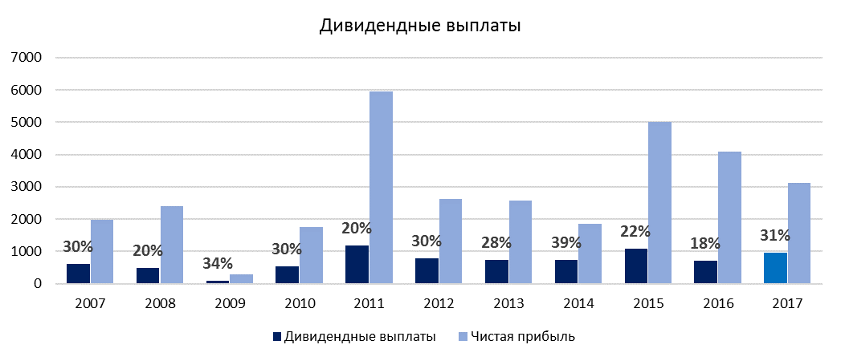
В 2017 году Обществом производилась выплата дивидендов за периоды:
Дивидендный период | Категория (тип) акций | Размер дивиденда на одну акцию, руб. | Всего начислено/  всего выплачено, руб.
2016 год | Обыкновенные | 1,00 | 234 147 999/  231 539 532
2016 год | Привилегированные | 1,00 | 3 696 506 /  3 571 193
6 месяцев 2017г. | Обыкновенные | 1,00 | 234 147 999/  233 014 170
6 месяцев 2017г. | Привилегированные | 1,00 | 3 696 506/  3 585 171
9 месяцев 2017г.* | Обыкновенные | 1,00 | 234 147 999/  233 190 863
9 месяцев 2017г.* | Привилегированные | 1,00 | 3 696 506/  3 643 992
* выплата дивидендов в январе 2018 г.

Решение о выплате дивидендов за 2016 год принято на годовом общем собрании акционеров по итогам 2016года, которое состоялось 28 апреля 2017года, срок выплаты дивидендов – в течение 25 рабочих дней с даты (10.05.2017г.), на которую определяются лица, имеющие право на получение дивидендов.
Решения о выплате дивидендов по результатам работы в 2017 г. были приняты:
- за 6 месяцев 2017 года на внеочередном общем собрании акционеров, которое состоялось 22.09.2017 г., срок выплаты дивидендов – в течение 25 рабочих дней с даты (08.10.2017г.), на которую определяются лица, имеющие право на получение дивидендов.
- за 9 месяцев 2017г. на внеочередном общем собрании акционеров которое состоялось 21.12.2017 г., срок выплаты дивидендов – в течение 25 рабочих дней с даты (08.01.2017 г.), на которую определяются лица, имеющие право на получение дивидендов.

Неполная выплата Обществом дивидендов за вышеуказанные отчетные периоды обусловлена тем, что у общества или регистратора отсутствуют точные и необходимые адресные данные или банковские реквизиты акционера.
По результатам финансового 2017 года совет директоров рекомендует годовому общему собранию акционеров принять решение:
дополнительно, к ранее объявленным и выплаченным дивидендам по результатам I полугодия и девяти месяцев 2017 года, выплатить дивиденды в размере:
- на одну привилегированную акцию типа 1 –2 руб. 00 коп.
- на одну обыкновенную акцию – 2 руб. 00 коп.
Дивиденды выплатить денежными средствами.
Срок выплаты дивидендов:
Номинальным держателям – в течение 10 рабочих дней, всем остальным лицам в реестре акционеров – в течение 25 рабочих дней, с даты (10.05.2018 г.), на которую определяются лица, имеющие право на получение дивидендов.

Сведения о дочерних и зависимых обществах АО «КуйбышевАзот» на 31.12.2017

Наименование организации | Доля ПАО «КуйбышевАзот» в уставном капитале юридического лица
ООО «Балтекс» | 100%
ООО «Азотремстой» | 100%
ЗАО "Печерское" | 100 %
ООО «Обшаровская база минеральных удобрений» | 100%
ООО Торговая компания «Куйбышевазот» (Гонконг) | 100%
STFG Filamente Fmdn | 100%
ООО «Куйбышевазот-инвест» | 100%
ООО "Тольяттихиминвест" | 100%
ООО «Активинвест» | 100%
ООО «Аинком» | 100%
ООО «Московские волокна» | 100%
ООО «Внешние инвестиции» | 100%
ООО «Промактив» | 100%
ООО «ВОЛГАТЕХНООЛ» | 100%
Kuibyshevazot Engineering Plastics (Shanghais) Co., Ltd. | 90%
ООО "Средневолжская энерносбытовая компания" | 74%
ООО «Волгаферт» | 68%
ОАО «Порт Тольятти» | 67,64%
ООО «Курскхимволокно»* | 66,67%
ООО «Средне-Волжское Региональное представительство ОАО «Куйбышевазот» | 51%
ЗАО «Терминал Тольятти» | 50,002%
ООО «Азот Агро Дунав» | 50%
ООО Торговая компания «Куйбышевазот» (Шанхай) | 50%
ООО "Линде Азот Тольятти" | 50%
ООО "СП "ГРАНИФЕРТ" | 50%
ООО "Праксайр Азот Тольятти" | 50%
ООО «Волгалон Лимитед» | 49%
АО "ИВ Циклен" | 48%
ООО «Праксайр Самара» | 25,01%

*остальной долей (33,33%) в уставном капитале ООО «Курскхимволокно» владеет ООО «Активинвест»

АУДИТОРСКОЕ ЗАКЛЮЧЕНИЕ
о годовой бухгалтерской отчетности
публичного акционерного общества «КуйбышевАзот» за 2017 год

Мы провели аудит прилагаемой годовой бухгалтерской отчетности Публичного акционерного общества «КуйбышевАзот», ОГРН 1036300992793, 445007, Россия, Самарская обл., г. Тольятти, ул. Новозаводская, дом 6, состоящей из бухгалтерского баланса по состоянию на 31 декабря 2017 года, отчета о финансовых результатах, приложений к бухгалтерскому балансу и отчету о финансовых результатах, в том числе отчета об изменениях капитала и отчета о движении денежных средств за 2017 год, пояснений к бухгалтерскому балансу и отчету о финансовых результатах.
По нашему мнению, прилагаемая годовая бухгалтерская отчетность отражает достоверно во всех существенных отношениях финансовое положение Публичного акционерного общества «КуйбышевАзот» по состоянию на 31 декабря 2017 года, финансовые результаты его деятельности и движение денежных средств за 2017 год в соответствии с правилами составления бухгалтерской отчетности, установленными в Российской Федерации.

Основание для выражения мнения
Мы провели аудит в соответствии с Международными стандартами аудита (МСА). Наша ответственность в соответствии с этими стандартами описана в разделе «Ответственность аудитора за аудит годовой бухгалтерской отчетности» настоящего заключения. Мы являемся независимыми по отношению к аудируемому лицу в соответствии с Правилами независимости аудиторов и аудиторских организаций и Кодексом профессиональной этики аудиторов, соответствующими Кодексу этики профессиональных бухгалтеров, разработанному Советом по международным стандартам этики для профессиональных бухгалтеров, и нами выполнены прочие иные обязанности в соответствии с этими требованиями профессиональной этики. Мы полагаем, что полученные нами аудиторские доказательства являются достаточными и надлежащими, чтобы служить основанием для выражения нашего мнения.

Ответственность руководства и совета директоров
аудируемого лица за годовую
бухгалтерскую отчетность
Руководство несет ответственность за подготовку и достоверное представление указанной годовой бухгалтерской отчетности в соответствии с правилами составления бухгалтерской отчетности, установленными в Российской Федерации, и за систему внутреннего контроля, которую руководство считает необходимой для подготовки годовой бухгалтерской отчетности, не содержащей существенных искажений вследствие недобросовестных действий или ошибок.
При подготовке годовой бухгалтерской отчетности руководство несет ответственность за оценку способности аудируемого лица продолжать непрерывно свою деятельность, за раскрытие в соответствующих случаях сведений, относящихся к непрерывности деятельности, и за составление отчетности на основе допущения о непрерывности деятельности, за исключением случаев, когда руководство намеревается ликвидировать аудируемое лицо, прекратить его деятельность или когда у него отсутствует какая-либо иная реальная альтернатива, кроме ликвидации или прекращения деятельности.
Совет директоров несет ответственность за надзор за подготовкой годовой бухгалтерской отчетности аудируемого лица.

Ответственность аудитора за аудит годовой
бухгалтерской отчетности
Наша цель состоит в получении разумной уверенности в том, что годовая бухгалтерская отчетность не содержит существенных искажений вследствие недобросовестных действий или ошибок, и в составлении аудиторского заключения, содержащего наше мнение. Разумная уверенность представляет собой высокую степень уверенности, но не является гарантией того, что аудит, проведенный в соответствии с МСА, всегда выявляет существенные искажения при их наличии. Искажения могут быть результатом недобросовестных действий или ошибок и считаются существенными, если можно обоснованно предположить, что в отдельности или в совокупности они могут повлиять на экономические решения пользователей, принимаемые на основе этой годовой бухгалтерской отчетности.
В рамках аудита, проводимого в соответствии с МСА, мы применяем профессиональное суждение и сохраняем профессиональный скептицизм на протяжении всего аудита. Кроме того, мы:
а) выявляем и оцениваем риски существенного искажения годовой бухгалтерской отчетности вследствие недобросовестных действий или ошибок; разрабатываем и проводим аудиторские процедуры в ответ на эти риски; получаем аудиторские доказательства, являющиеся достаточными и надлежащими, чтобы служить основанием для выражения нашего мнения. Риск необнаружения существенного искажения в результате недобросовестных действий выше, чем риск необнаружения существенного искажения в результате ошибки, так как недобросовестные действия могут включать сговор, подлог, умышленный пропуск, искаженное представление информации или действия в обход системы внутреннего контроля;
б) получаем понимание системы внутреннего контроля, имеющей значение для аудита, с целью разработки аудиторских процедур, соответствующих обстоятельствам, но не с целью выражения мнения об эффективности системы внутреннего контроля аудируемого лица;
в) оцениваем надлежащий характер применяемой учетной политики, обоснованность бухгалтерских оценок и соответствующего раскрытия информации, подготовленного руководством аудируемого лица;
г) делаем вывод о правомерности применения руководством аудируемого лица допущения о непрерывности деятельности, а на основании полученных аудиторских доказательств - вывод о том, имеется ли существенная неопределенность в связи с событиями или условиями, в результате которых могут возникнуть значительные сомнения в способности аудируемого лица продолжать непрерывно свою деятельность. Если мы приходим к выводу о наличии существенной неопределенности, мы должны привлечь внимание в нашем аудиторском заключении к соответствующему раскрытию информации в годовой бухгалтерской отчетности или, если такое раскрытие информации является ненадлежащим, модифицировать наше мнение. Наши выводы основаны на аудиторских доказательствах, полученных до даты нашего аудиторского заключения. Однако будущие события или условия могут привести к тому, что аудируемое лицо утратит способность продолжать непрерывно свою деятельность;
д) проводим оценку представления годовой бухгалтерской отчетности в целом, ее структуры и содержания, включая раскрытие информации, а также того, представляет ли годовая бухгалтерская отчетность лежащие в ее основе операции и события так, чтобы было обеспечено их достоверное представление.
Мы осуществляем информационное взаимодействие с советом директоров аудируемого лица, доводя до их сведения, помимо прочего, информацию о запланированном объеме и сроках аудита, а также о существенных замечаниях по результатам аудита, в том числе о значительных недостатках системы внутреннего контроля, которые мы выявляем в процессе аудита.

Руководитель задания по аудиту, по результатам которого составлено аудиторское заключение |  | Витлева А.В.

Аудиторская организация:
Общество с ограниченной ответственностью фирма «Аудит-Потенциал»
ОГРН 1036300998414
445044, Самарская обл., г. Тольятти, б-р Космонавтов, д. 3, кв. 246
Член саморегулируемой организации аудиторов Ассоциации «Содружество» (СРО ААС), основной регистрационный номер записи ОРНЗ 11606065075 от 01 декабря 2016 года.

Заключение ревизионной комиссии ПАО «КуйбышевАзот»

По итогам проверки финансово-хозяйственной деятельности Общества за 2017 год Ревизионной комиссией установлено:
1) Данные, содержащиеся в годовом отчёте Общества, бухгалтерском балансе, отчёте о финансовых результатах, отчёте о заключенных Обществом в 2017 году сделках, в совершении которых имеется заинтересованность, достоверны и подтверждаются первичной документацией;
2) Фактов нарушения установленных правовыми актами Российской Федерации порядков ведения бухгалтерского учета и составления финансовой отчетности не обнаружено.

Ревизионная комиссия предлагает:
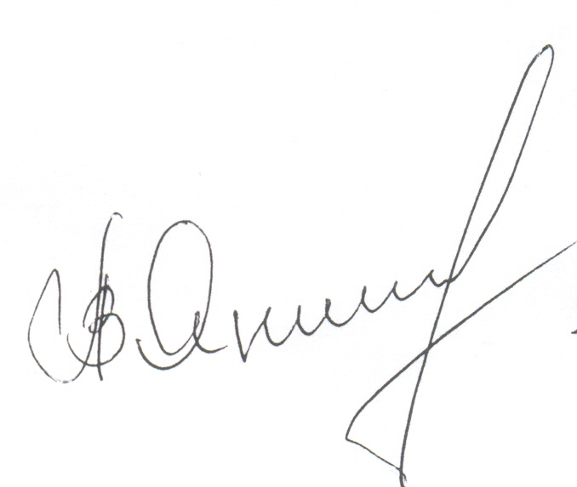
Годовой отчёт Общества, бухгалтерский баланс, отчёт о финансовых результатах, отчёт о распределении прибыли за 2017 год, отчёт о заключенных Обществом в 2017 году сделках, в совершении которых имеется заинтересованность – утвердить.

Председатель Ревизионной комиссии Якимович А.В.

История предприятия

Строительство Куйбышевского азотнотукового завода (КАТЗ) началось в 1961 г. Первые производственные мощности (по выработке слабой азотной кислоты и аммиачной селитры на привозном аммиаке) были введены в эксплуатацию в 1965 году. В 1966 году был получен собственный аммиак, и предприятие заработало по полной технологической схеме. Этот год является официальной датой рождения завода.
В 1975 г. создано производственное объединение «КуйбышевАзот» с головным предприятием КАТЗ, в которое вошли строящиеся Тольяттинский азотный завод (ТоАЗ), Азотреммаш, Трансаммиак. В 1981 г. в результате реструктуризации они были выделены в самостоятельные юридические лица. В 1991 г. «КуйбышевАзот» стал арендным предприятием, а затем, в 1992 году, создано закрытое акционерное общество «КуйбышевАзот». В 2006 году решением годового общего собрания акционеров тип акционерного общества был изменен с закрытого на открытый. В 2016 году фирменное наименование Открытого акционерного общества «КуйбышевАзот» изменено на Публичное акционерное общество «КуйбышевАзот».

Ввод основных мощностей

1961 | Начало строительства Куйбышевского азотнотукового завода
1965 | Ввод в эксплуатацию первых производственных мощностей: слабой азотной кислоты и аммиачной селитры на привозном аммиаке
1966 | Пуск 1-ой очереди производства аммиака и цеха воздухоразделения
1968 | Ввод в эксплуатацию производства карбамида
1969 | Получена крепкая азотная кислота
1970 | Пуск 2-ой очереди производства аммиака.
1974 | Ввод в эксплуатацию 1-ой очереди производства капролактама, циклогексанона, сульфата аммония
1977 | Пуск 3-й очереди аммиака
1985 | Ввод в эксплуатацию производство аргона
1988 | Начало производства жидких удобрений (КАС).
1991, 1994 | Вывод из эксплуатации морально устаревших производств крепкой азотной кислоты, аммиака 1-ой и 2-ой очереди
1993 | Пуск 2-й очереди производства капролактама
1996 | Ввод в эксплуатацию установки получения водорода
1997 | Пуск установки нитро- и денитрофикации для очистки сточных вод предприятия
1997-2000 | Реконструкция агрегата аммиака с увеличением мощности и снижением удельного расхода природного газа.
2002 | Организация агрохимических баз с прирельсовыми складами в с. Подбельск и с.п. Обшаровка (Самарская обл.).  Реконструкция установки ректификации на производстве капролактама со снижением энергопотребления.
2003 | Ввод в эксплуатацию производства полиамида-6  Организация агрохимической базы с прирельсовым складом в Краснодарском крае для развития внутрироссийской сбытовой сети.
2004 | Пуск производства высокопрочной технической нити и кордной ткани
2005 | Ввод в строй новой установки получения водорода
2006 | Пуск 2-ой очереди производства полиамида-6
2007 | Получена первая продукция на 3-ей очереди производства полиамида-6  Проведена сертификация интегрированной системы менеджмента на соответствие международным и российским стандартам: ISO 9001:2000, ISO 14001:2004 и OHSAS 18001:2007.  Ввод в эксплуатацию производства инженерных пластиков на предприятии Kuibyshevazot Engineering Plastics (Shanghai) Co., Ltd. В Китае.  На промышленной площадке «КуйбышевАзота» в режиме совместного предприятия запущена установка по производству пищевой углекислоты.  Совершена сделка по покупке ООО «Курсхимволокно».
2008 | Ввод в эксплуатацию 6-го агрегата дегидрирования циклогексанона  на производстве капролактама.  Реконструкция агрегата синтеза и дистилляции на производстве карбамида с увеличением мощности на 8%.  Приобретена агрохимическая база с прирельсовым складом в г. Саранске, республика Мордовия.
2009 | Ввод в эксплуатацию нового блока разделения воздуха, газопровода высокого давления.
2010 | Пуск 4-й установки полиамида-6 текстильного качества.  Реконструкция агрегата аммиака с увеличением мощности до 1800 тонн/сутки.  Перевод технологических процессов на газ высокого давления.  Начат выпуск кальцинированной соды (ввод в эксплуатацию двух столов-кристаллизаторов).  Покупка части имущественного комплекса предприятия “Балашовский  текстиль”, создание ООО “Балтекс” и восстановление производства  полиамидных тканей.  Приобретена агрохимическая база с прирельсовым складом в г. Таганроге, Ростовская область.
2011 | Ввод в эксплуатацию производства полимерконцентрата-стабилизатора (ПКС).  Приобретение компании STFG Filamente GmbH (Германия), производителя текстильных полиамидных нитей технического назначения.  Подписано соглашение о стратегическом партнерстве ПАО «КуйбышевАзот» и Royal DSM N.V. (Голландия). В рамках указанного сотрудничества созданы два совместных предприятия: «Волгапласт» - по производству инженерных пластиков и торговое СП «Волгалон».  Арендован прядильно-вытяжной цех ООО «Химволокно» (г. Щекино) с правом дальнейшего выкупа.
2012 | Пуск установки компактирования сульфата аммония  Ввод в эксплуатацию третьего стола-кристаллизатора плава соды.
2013 | Подписаны соглашения о создании совместных производств: аммиака - с компанией «Linde Group» (Германия) , продуктов разделения воздуха - с корпорацией Praxair Inc.(США).  Образовано СП ООО «Линде Азот Тольятти».
2014 | Ввод в эксплуатацию производство пропитанной термообработанной кордной ткани.  Пуск установки фасовки компактированного и кристаллического сульфата аммония в биг-беги  Начало работы установки очистки конденсата сокового пара на производстве аммиачной селитры.
2015 | Ввод в эксплуатацию обновленной установки ректификации.  Создано совместное предприятие ООО «Граниферт» по производству гранулированного сульфата аммония с группой компаний Trammo AG (США).
2016 | Ввод в эксплуатацию энергоэффективного производства циклогексанона мощностью 140 тыс. тонн/год по лицензии компании DSM (Нидерланды)  Пуск совместного с корпорацией «Praxair» (США) производства промышленных газов.
2017 | Создано совместное предприятие ПАО «КуйбышевАзот» и MET Development S.p.A (проектное подразделение компании Maire Tecnimont S.p.A. (Италия) для проектирования и реализации проекта по производству карбамида.  Начало работы совместного с немецкой компанией «Linde» производства аммиака – ООО «Линде Азот Тольятти».  Пуск универсальной комплектной линии (УКЛ) азотной кислоты.  Получение первой продукции на пятой установке полиамида-6 и совместном производстве компактированного сульфата аммония ООО «Граниферт»

Миссия ПАО «КуйбышевАзот»

Наша миссия: Опираясь на накопленный опыт и используя достижения в области химии, создавать продукты, которые расширяют возможности людей и повышают качество их жизни. Быть лидером в производстве капролактама, полиамида и продуктов их переработки. Развивать поставки удобрений на отечественный рынок. Сбалансировано удовлетворять интересы государства, акционеров и работников общества

Наши принципы: Порядочность, Последовательность, Профессионализм.

Наши ценности
Руководствуясь нашими принципами, мы считаем для себя важными следующие ценности:

- Люди – мы сами (работники и акционеры), наши клиенты, партнеры, близкие.
Мы считаем высшей оценкой мнение людей о нас, как о коллективе, приносящим пользу окружающим.
Мы считаем главной ценностью нашу команду как сплоченное сообщество людей, подчеркивающее индивидуальность каждого, объединенное общими принципами;
- Безопасность – мы в полной мере осознаем, что некоторые созданные человеком технологии при определенных условиях могут представлять опасность. Мы стремимся вести свою деятельность так, чтобы она была безопасной для людей и окружающей среды.
- Стремление к успеху – для нас очень важна эта ценность, потому, что она помогает нам уверенно идти вперед. Мы уделяем наибольшее внимание тому, чтобы наши клиенты, партнеры, владельцы и работники стремились и достигали успеха. Наш успех оценивается результатами окружающих нас людей.
- Стабильность – наряду с другими нашими ценностями, стабильность создает уверенность в нас наших клиентов, партнеров, работников и владельцев и дает нам убежденность в успешном будущем.

Стратегические цели:
- Повышение стоимости компании за счет совершенствования корпоративных отношений, рационального управления капиталом и роста доходности бизнеса.
- Укрепление лидерских позиций на российском рынке капролактама и продуктов его переработки.
- Увеличение доли продуктов с более высокой добавленной стоимостью.
- Усиление конкурентных позиций за счет повышения эффективности операционной деятельности (проведение технического перевооружения и внедрение новейших технологий, реализация ресурсосберегающих программ, снижение затрат и повышение промышленной безопасности и культуры производства).
- Соответствие высоким стандартам качества продукции и требованиям потребителей. Соответствие высоким стандартам экологической и промышленной безопасности.
- Совершенствование профессионализма сотрудников и обеспечение их социальной защищенности.

ПОЛИТИКА
в области качества, промышленной безопасности, охраны труда
и окружающей среды

АО "КуйбышевАзот" является одним из ведущих предприятий российской химической промышленности.
Для сохранения лидерства на российском и международном рынке мы стремимся к улучшению привлекательности своей продукции, повышению лояльности покупателей и соответствию потребностям и ожиданиям других заинтересованных сторон, включая акционеров, партнеров и общество в целом.

Мы добиваемся этого:
- соответствием нашей деятельности законодательным и другим требованиям в области качества, промышленной безопасности, охраны труда и окружающей среды;
- обеспечением функционирования и постоянного улучшения системы менеджмента и подтверждением ее соответствия требованиям ISO 9001, ISO 14001 и OHSAS 18001;
- осуществлением необходимых мер по доведению до допустимого уровня риска аварий и других производственных рисков, угрожающих здоровью и безопасности работников и посетителей, а также живущего рядом населения;
- проведением профилактических мероприятий и технического перевооружения, внедрением ресурсосберегающих (малоотходных и безотходных) технологий, модернизацией действующего оборудования, рациональным использованием природных ресурсов;
- распределением ответственности и полномочий персонала, его вовлечением в реализацию целей ПАО "КуйбышевАзот" в области качества, промышленной безопасности, охраны труда и окружающей среды, консультированием, обучением и повышением его квалификации, опыта, знаний и мотивации.

Руководство ПАО "КуйбышевАзот" берет на себя ответственность за реализацию Политики в области качества, промышленной безопасности, охраны труда и окружающей среды посредством:
- установления целей в области качества, промышленной безопасности, охраны труда и окружающей среды и оказания поддержки всему персоналу предприятия в их достижении;
- обеспечения понимания Политики в области качества, промышленной безопасности, охраны труда и окружающей среды на всех уровнях управления и производства.

Генеральный директор ПАО «КуйбышевАзот» А.В. Герасименко

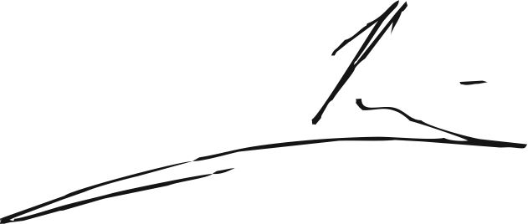

Главный бухгалтер ПАО «КуйбышевАзот» В.Н. Кудашев

